Основная защита автотрансформатора 110-220 кВ
ЮНИТ-М500-ДЗАТ 06.02

Описание функций

Оглавление
Дифференциальная токовая защита 3
Расчетные величины 3
Измерительные органы 5
Блокировка по второй гармонике 6
Блокировка по пятой гармонике 7
Контроль исправности цепей измерения 8
Максимальная токовая защита стороны НН 12
Комбинированный пуск по напряжению стороны НН 14
Газовая защита 17
Технологические защиты 20
Токовый контроль защиты от дуговых замыканий 23
Автоматика пуска пожаротушения 24
Контроль отсутствия напряжения 25
Реле тока пуска охладителей 26
Реле тока блокировки РПН 28
Защита от перегрузки по току 29
Защита при потере охлаждения 31
Контроль изоляции стороны НН 34
Контроль цепей напряжения (КЦН) 35
Устройство резервирования при отказе выключателя 37
Логика сигнализации 39
Общая логика 41
Контроль положения обходного выключателя 42
Фиксация положения выключателей (ФПВ) 44
Контроль силового выключателя 45
Управление выключателем 51
Блок команд управления 53
Контроль синхронизма и напряжений 54
Автоматическое повторное включение 56
Логика внешних отключений 62
Логика отключения общие 66
Логика отключения АТ 69
Логика отключения В ВН,СН 71
Логика отключения В НН 73

Дифференциальная токовая защита
Дифференциальная токовая защита (ДТЗ) применяется в качестве основной быстродействующей защиты силового оборудования (трансформаторы, реакторы и др.) от всех видов КЗ в обмотках и на выводах. Цепи измерения защиты подключаются на фазные токи контролируемых сторон. Защита может контролировать до шести трехфазных цепей измерения. За положительное направление токов для всех контролируемых сторон принято направление к защищаемому объекту.

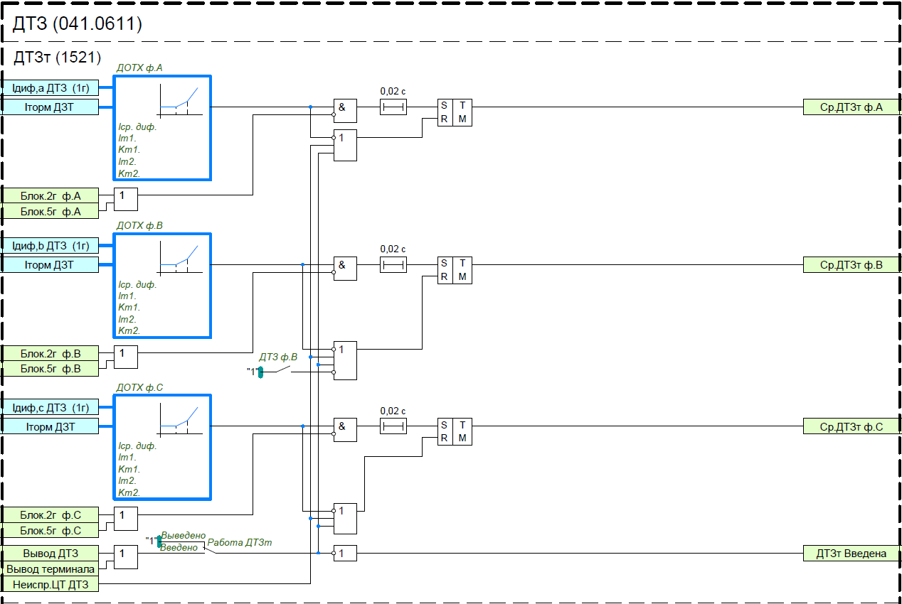
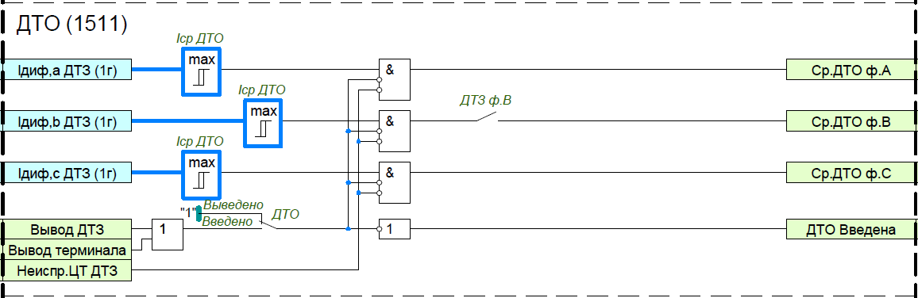
Рисунок 1 – Функциональный блок ДТЗ

Расчетные величины
Перед расчетом дифференциальных токов и тока торможения производится цифровое выравнивание токов по амплитуде и компенсация фазового сдвига.
Цифровое выравнивание по амплитуде обеспечивается умножением измеренного значения тока на соответствующий коэффициент, определяемый по формуле:
$${\text{K}}_{\text{ампл,}\text{N}}\text{=}\frac{{\text{I}}_{\text{ном.ТТ, перв,}\text{N}}}{{\text{I}}_{\text{баз,}\text{N}}\text{∙}{\text{K}}_{\text{сх}}}\text{,}$$
где К_{сх} – коэффициент схемы, равный 1,0 при сборке измерительных ТТ в звезду и √3 при сборке ТТ в треугольник;
I_{ном.ТТ,перв.N} – номинальный первичный ток измерительного ТТ стороны N;
I_{баз.N} – базисный ток стороны N, значение которого рассчитывается по формуле:
$${\text{I}}_{\text{баз}\text{,N}}\text{=}\frac{{\text{S}}_{\text{баз}}}{\sqrt{\text{3}}{\text{U}}_{\text{ном}\text{,N}}}\text{,}$$
где U_{ном.N} – номинальное напряжение стороны N силового трансформатора;
S_{баз} – базисная мощность.
За базисную мощность для всех сторон принимается мощность защищаемого первичного оборудования. Если обмотки первичного оборудования имеют разную мощность, то за базисную мощность для всех сторон принимается мощность наиболее мощной обмотки.
Компенсация фазового сдвига для каждой из сторон выполняется индивидуально по формулам, приведенным в таблице. Для обеспечения нечувствительности дифференциальной защиты к внешним однофазным коротким замыканиям, когда токи нулевой последовательности могут протекать через защиту и при этом восприниматься как дифференциальный ток, производится устранение токов нулевой последовательности. Устранение тока нулевой последовательности необходимо в случаях, когда ток нулевой последовательности может протекать только по одну сторону защищаемого объекта.
После предварительной цифровой обработки измерений производится расчет дифференциальных и тормозного токов. Дифференциальные токи фаз определяются по формуле:
$${\text{i}}_{\text{диф.}\text{x}}\text{=}\sum_{\text{N}\text{=1}}^{\text{k}}{{\text{i}\text{'}}_{\text{х,}\text{N}}\text{∙}{\text{K}}_{\text{ампл,}\text{N}}}$$
где x – наименование фазы (A, B, C);
k – количество контролируемых плеч.
Ток торможения является общим для всех фаз и численно равен току, имеющему максимальное действующее значение.
${\text{I}}_{\text{торм}}\text{=}\underset{\text{N}\text{=1..}\text{k}}{\text{max}}\left[\text{RMS}\left({\text{i}\text{'}}_{\text{х,}\text{N}}\right)\text{∙}{\text{K}}_{\text{ампл,}\text{N}}\right]$.

.

Таблица 1 Формулы компенсации фазового сдвига
№ Сх. | Формула | № Сх. | Формула | № Сх. | Формула
 | i′_{A} = i_{A} |  | i′_{A} = i_{C} |  | i′_{A} = i_{B} – (i_{A} + i_{B} + i_{C}) / 3
0 | i′_{B} = i_{B} | 8 | i′_{B} = i_{A} | 16 | i′_{B} = i_{C} – (i_{A} + i_{B} + i_{C}) / 3
 | i′_{C} = i_{C} |  | i′_{C} = i_{B} |  | i′_{C} = i_{A} – (i_{A} + i_{B} + i_{C}) / 3
 | i′_{A} = (i_{A} – i_{C}) / √3 |  | i′_{A} = (i_{C} – i_{B}) / √3 |  | i′_{A} = (i_{B} – i_{A}) / √3
1 | i′_{B} = (i_{B} – i_{A}) / √3 | 9 | i′_{B} = (i_{A} – i_{C}) / √3 | 17 | i′_{B} = (i_{C} – i_{B}) / √3
 | i′_{C} = (i_{C} – i_{B}) / √3 |  | i′_{C} = (i_{B} – i_{A}) / √3 |  | i′_{C} = (i_{A} – i_{C}) / √3
 | i′_{A} = – i_{C} |  | i′_{A} = – i_{B} |  | i′_{A} = – i_{A} + (i_{A} + i_{B} + i_{C}) / 3
2 | i′_{B} = – i_{A} | 10 | i′_{B} = – i_{C} | 18 | i′_{B} = – i_{B} + (i_{A} + i_{B} + i_{C}) / 3
 | i′_{C} = – i_{B} |  | i′_{C} = – i_{A} |  | i′_{C} = – i_{C} + (i_{A} + i_{B} + i_{C}) / 3
 | i′_{A} = (i_{B} – i_{C}) / √3 |  | i′_{A} = (i_{A} – i_{B}) / √3 |  | i′_{A} = (i_{C} – i_{A}) / √3
3 | i′_{B} = (i_{C} – i_{A}) / √3 | 11 | i′_{B} = (i_{B} – i_{C}) / √3 | 19 | i′_{B} = (i_{A} – i_{B}) / √3
 | i′_{C} = (i_{A} – i_{B}) / √3 |  | i′_{C} = (i_{C} – i_{A}) / √3 |  | i′_{C} = (i_{B} – i_{C}) / √3
 | i′_{A} = i_{B} |  | i′_{A} = i_{A} – (i_{A} + i_{B} + i_{C}) / 3 |  | i′_{A} = i_{C} – (i_{A} + i_{B} + i_{C}) / 3
4 | i′_{B} = i_{C} | 12 | i′_{B} = i_{B} – (i_{A} + i_{B} + i_{C}) / 3 | 20 | i′_{B} = i_{A} – (i_{A} + i_{B} + i_{C}) / 3
 | i′_{C} = i_{A} |  | i′_{C} = i_{C} – (i_{A} + i_{B} + i_{C}) / 3 |  | i′_{C} = i_{B} – (i_{A} + i_{B} + i_{C}) / 3
 | i′_{A} = (i_{B} – i_{A}) / √3 |  | i′_{A} = (i_{A} – i_{C}) / √3 |  | i′_{A} = (i_{C} – i_{B}) / √3
5 | i′_{B} = (i_{C} – i_{B}) / √3 | 13 | i′_{B} = (i_{B} – i_{A}) / √3 | 21 | i′_{B} = (i_{A} – i_{C}) / √3
 | i′_{C} = (i_{A} – i_{C}) / √3 |  | i′_{C} = (i_{C} – i_{B}) / √3 |  | i′_{C} = (i_{B} – i_{A}) / √3
 | i′_{A} = – i_{A} |  | i′_{A} = – i_{C} + (i_{A} + i_{B} + i_{C}) / 3 |  | i′_{A} = – i_{B} + (i_{A} + i_{B} + i_{C}) / 3
6 | i′_{B} = – i_{B} | 14 | i′_{B} = – i_{A} + (i_{A} + i_{B} + i_{C}) / 3 | 22 | i′_{B} = – i_{C} + (i_{A} + i_{B} + i_{C}) / 3
 | i′_{C} = – i_{C} |  | i′_{C} = – i_{B} + (i_{A} + i_{B} + i_{C}) / 3 |  | i′_{C} = – i_{A} + (i_{A} + i_{B} + i_{C}) / 3
 | i′_{A} = (i_{C} – i_{A}) / √3 |  | i′_{A} = (i_{B} – i_{C}) / √3 |  | i′_{A} = (i_{A} – i_{B}) / √3
7 | i′_{B} = (i_{A} – i_{B}) / √3 | 15 | i′_{B} = (i_{C} – i_{A}) / √3 | 23 | i′_{B} = (i_{B} – i_{C}) / √3
 | i′_{C} = (i_{B} – i_{C}) / √3 |  | i′_{C} = (i_{A} – i_{B}) / √3 |  | i′_{C} = (i_{C} – i_{A}) / √3

Измерительные органы
Функция содержит две ступени дифференциальной защиты: чувствительную (с торможением) и грубую (отсечку). Ступень отсечки предназначена для быстрого отключения защищаемого объекта без учета критериев торможения при тяжелых внутренних повреждениях, сопровождающихся большим дифференциальным током. Срабатывание данной ступени осуществляется при превышении дифференциальным током любой из фаз значения «Iср ДТО».
Ступень дифференциальной защиты с торможением предназначена для защиты от повреждений, сопровождающихся малыми дифференциальными токами, и имеет характеристику срабатывания, состоящую из трех участков.
Рисунок 2 Характеристика срабатывания дифференциальной защиты
Характеристика торможения дифференциальной защиты задается следующими параметрами:
Iср диф. – минимальный дифференциальный ток срабатывания;
Iт1 – начальный ток торможения второго участка;
Кт2 – коэффициент наклона второго участка;
Iт2 – начальный ток торможения третьего участка;
Кт2 – коэффициент наклона третьего участка.

Блокировка по второй гармонике
Причиной возникновений броска тока намагничивания в силовом оборудовании (трансформаторах, шунтирующих реакторах) является резкое изменение уровня напряжения намагничивания, характерное для режимов постановки оборудования под напряжение, восстановления уровня напряжения после отключения внешнего КЗ и др. Обнаружение режима броска тока намагничивания основано на контроле отношения величины второй гармоники дифференциального тока, как наиболее характерной для режима броска тока намагничивания, к величине составляющей первой гармоники.
Ввод блокировки в работу осуществляется программной накладкой «Блок.2г.ДТЗт». Уровень второй гармоники, при котором производится блокировка дифференциальной защиты с торможением, задается значением «К2г ДТЗт».
Блокировка по второй гармонике выполнена пофазной. В некоторых случаях при броске тока намагничивания содержание второй гармоники в одной из фаз может быть недостаточно большим, что может вызвать ложное срабатывание защиты. Для данных случаев может быть использована перекрестная блокировка по 2ой гармонике. Перекрестная блокировка по 2ой гармонике действует на блокирование всех фаз при превышении заданного уровня второй гармоники в одной или в двух фазах в зависимости от положения программной накладки «Перекр.блок.2г». Перекрестная блокировка по 2ой гармонике выполняется в течение ограниченного времени, определяемого параметром «Тперекр.блок.2г».
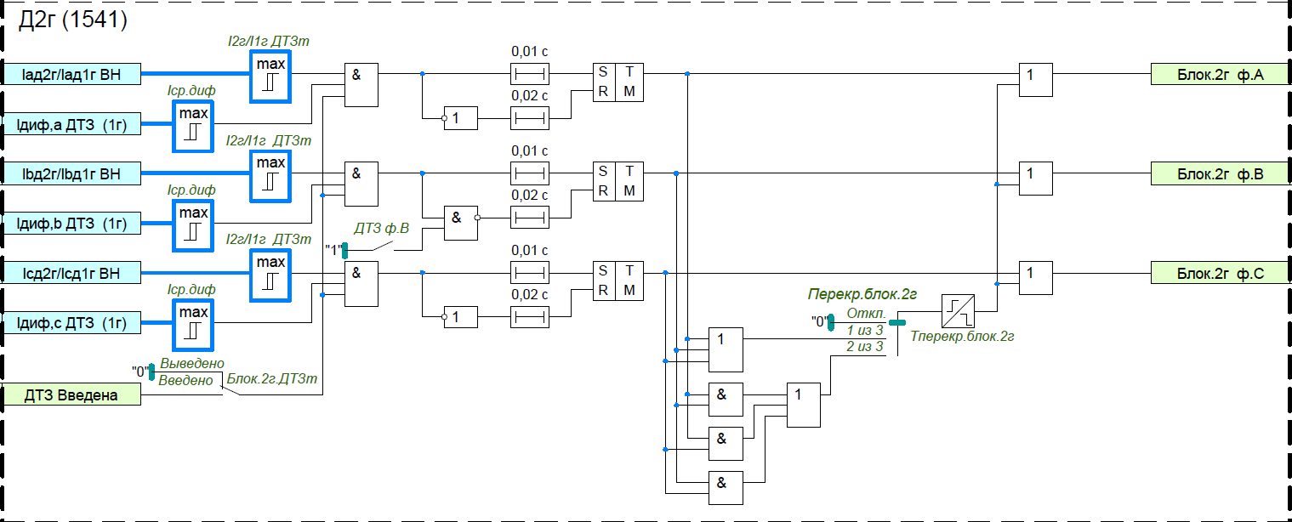
Рисунок 3– Функциональный блок блокировки по 2 гармонике

Блокировка по пятой гармонике
Причиной возникновений повышенной индукции силовых трансформаторов является повышение напряжения и/или понижение уровня частоты. Повышение индукции выше номинального значения быстро ведет к насыщению стального сердечника и большим потерям от вихревых токов. Обнаружение режима перенасыщения основано на контроле отношения величины составляющей пятой гармоники дифференциального тока, как наиболее характерной для режима перенасыщения, к величине составляющей первой гармоники.
Ввод блокировки в работу осуществляется программной накладкой «Блок.5г.ДТЗт». Уровень пятой гармоники, при котором производится блокировка дифференциальной защиты с торможением, задается значением «К5г ДТЗт».
Блокировка по пятой гармонике выполнена пофазной. В некоторых случаях содержание пятой гармоники в одной из фаз может быть недостаточно большим, что может вызвать ложное срабатывание защиты. Для данных случаев может быть использована перекрестная блокировка по 5ой гармонике. Перекрестная блокировка по 5ой гармонике действует на блокирование всех фаз при превышении заданного уровня пятой гармоники в одной или в двух фазах в зависимости от положения программной накладки «Перекр.блок.5г». Перекрестная блокировка по 5ой гармонике выполняется в течение ограниченного времени, определяемого параметром «Тперекр.блок.5г».
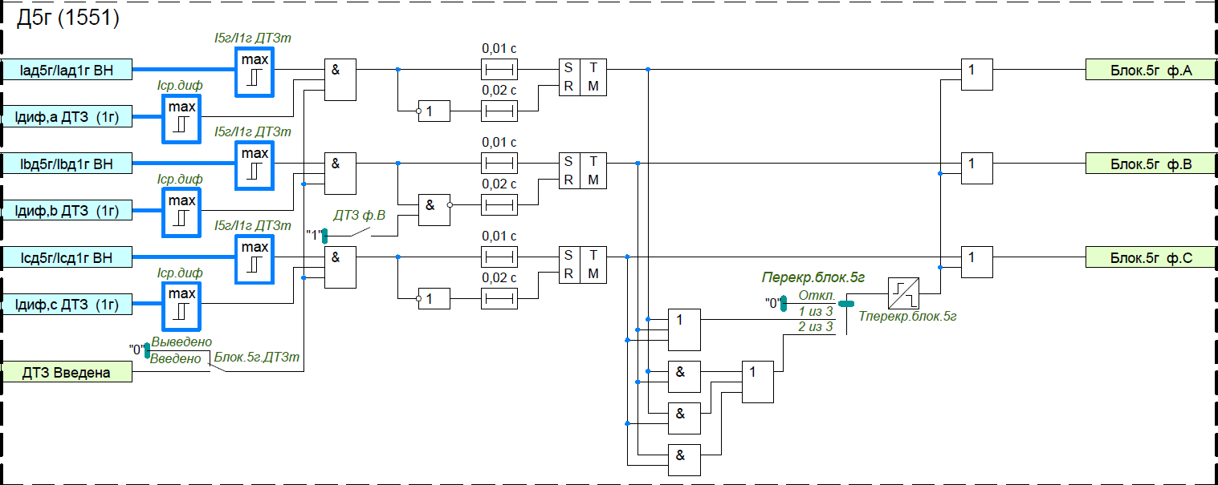
Рисунок 4– Функциональный блок блокировки по 5 гармонике

Контроль исправности цепей измерения
Функция содержит логику контроля исправности измерительных цепей тока. Обнаружение неисправности измерительных цепей осуществляется при превышении дифференциальным током в любой из фаз значения «Iнеисп ДТЗ». По истечении выдержки времени «Тнеисп ДТЗ» формируется сигнал о неисправности цепей измерения защиты.
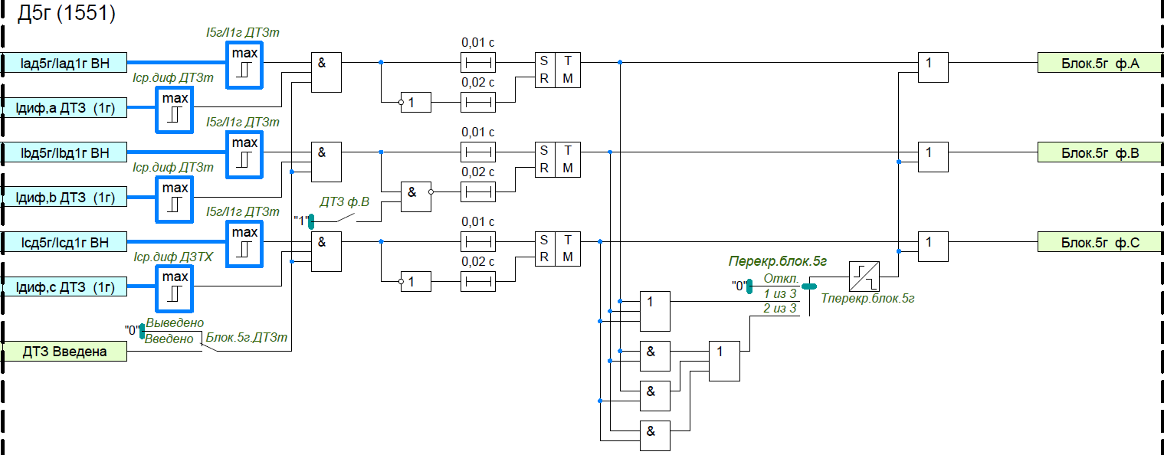
Рисунок 5– Функциональный блок контроля цепей тока
Таблица 2 – Перечень параметров ТТ и ТН
Наименование уставки | Диапазон | Шаг | Значение по умолчанию
Параметры ТТ и ТН
I_{ном.перв,ТТ ЛВ(В1) ВН} | 1…12000 | 1 | 1000
I_{ном.втор,ТТ ЛВ(В1) ВН} | 1/5 | - | 1
I_{ном.перв,ТТ ОВ(В2) ВН} | 1…12000 | 1 | 1000
I_{ном.втор,ТТ ОВ(В2) ВН} | 1/5 | - | 1
I_{ном.перв,ТТ ЛВ(В1) СН} | 1…12000 | 1 | 1000
I_{ном.втор,ТТ ЛВ(В1) СН} | 1/5 | - | 1
I_{ном.перв,ТТ ОВ(В2) СН} | 1…12000 | 1 | 1000
I_{ном.втор,ТТ ОВ(В2) СН} | 1/5 | - | 1
I_{ном.перв,ТТ НН} | 1…12000 | 1 | 1000
I_{ном.втор,ТТ НН} | 1/5 | - | 1
I_{ном.перв,ТТ ОО} | 1…12000 | 1 | 1000
I_{ном.втор,ТТ ОО} | 1/5 | - | 1
U_{ном.перв. НН} | 0,22…1150 | 0,01 | 10
U_{ном.втор.осн. НН} | 100…400 | 1 | 100
U_{ном.втор.доп. НН} | 100…400 | 1 | 100
Кол-во ТТ ВН | 0 – 1хТТ  1 – 2хТТ | - | 1хТТ
Кол-во ТТ СН | 0 – 1хТТ  1 – 2хТТ | - | 1хТТ

Таблица 3 Перечень уставочных параметров ДТЗ
Наименование уставки | Диапазон | Шаг | Значение по умолчанию
ДТЗ
ДТЗ ф.B | Выведено/Введено | -
Учет В1 ВН ДТЗ | Выведено/Введено | - | Отключен
Учет В2 ВН ДТЗ | Выведено/Введено | - | Отключен
Учет В1 СН ДТЗ | Выведено/Введено | - | Отключен
Учет В2 СН ДТЗ | Выведено/Введено | - | Отключен
Учет В1 НН ДТЗ | Выведено/Введено | - | Отключен
Учет В2 НН ДТЗ | Выведено/Введено | - | Отключен
Торм.сумм.В1,В2 ВН | Выведено/Введено | - | Отключен
Торм.сумм.В1,В2 СН | Выведено/Введено | - | Отключен
Торм.сумм.В1,В2 НН | Выведено/Введено | - | Отключен
Схема В1 ВН | 0…23 | 1 | 0
Схема В2 ВН | 0…23 | 1 | 0
Схема В1 СН | 0…23 | 1 | 0
Схема В2 СН | 0…23. | 1 | 0
Схема В1 НН | 0…23 | 1 | 0
Схема В2 НН | 0…23 | 1 | 0
Квыр.В1 ВН | 0,1…10,0 | 0,001 | 1
Квыр.В2 ВН | 0,1…10,0 | 0,001 | 1
Квыр.В1 СН | 0,1…10,0 | 0,001 | 1
Квыр.В2 СН | 0,1…10,0 | 0,001 | 1
Квыр.В1 НН | 0,1…10,0 | 0,001 | 1
Квыр.В2 НН | 0,1…10,0 | 0,001 | 1
Iср. диф. | 0,1…1,0 Iбаз | 0,001
ДТЗт
Работа ДТЗт | Выведено/Введено | - | Выведено
Iт1 | 0,2…1,5 Iбаз | 0,001 | 1,5 Iбаз
Кт1 | 0,1…1,0 о.е. | 0,001 | 1,0 о.е.
Iт2 | 1,0…3,0 Iбаз | 0,001 | 3,0 Iбаз
Кт2 | 0,2…1,0 о.е. | 0,001 | 1,0 о.е.
ДТО
Работа ДТО | Выведено/Введено | - | Выведено
Iср ДТО | 1,0…10,0 Iбаз | 0,001 | 10,0 Iбаз
Д2г
Блок.2г.ДЗТт | Выведено/Введено | - | Выведено
Перекр.блок.2г | Откл./1 из 3/2 из 3 | - | Откл
I2г/I1г ДЗТХ | 0,1…0,5 о.е. | 0,001 | 0,5 о.е.
Д5г
Блок.5г.ДЗТ | Выведено/Введено | - | Выведено
Перекр.блок.5г | Откл./1 из 3/2 из 3 | - | Откл
I5г/I1г ДЗТХ | 0,1…0,5 о.е. | 0,001 | 0,5 о.е.
КЦТ
Конт.изм.цеп.ДТЗ | Выведено/Введено | - | Выведено
Iнеисп ДТЗ | 0,05…1,0 Iбаз | 0,001 | 1,0 Iбаз
Тнеисп ДТЗ | 0,1…300,0 с | 0,001 | 300,0 с

Максимальная токовая защита стороны НН
Максимальная токовая защита (МТЗ) стороны НН предназначена для резервирования действия основных быстродействующих защит ошиновки стороны НН. Защита выполнена двухступенчатой. Измерительные цепи защиты включены на токи фаз А, В, С со стороны НН автотрансформатора.
Каждая из ступеней имеет регулируемые значения по току и времени срабатывания. Значения срабатывания по току определяются параметрами «Iср МТЗ-1 НН» и «Iср МТЗ-2 НН» для первой и второй ступеней соответственно. Задержки на срабатывание защиты задаются параметрами «Тср МТЗ-1 НН» и «Тср МТЗ-2 НН».
Каждая из ступеней защиты может выполнена с пуском по напряжению. Ввод контроля пуска по напряжению в логику работы ступеней осуществляется программными накладками «Режим КПОН МТЗ-1 НН» и «Режим КПОН МТЗ-2 НН» для первой и второй ступеней соответственно.
Каждая из ступеней защиты может выполнена с блокировкой по второй гармонике (отношению уровня второй гармоники к первой). Данная блокировка реализована на базе модуля «Блок.2гарм».
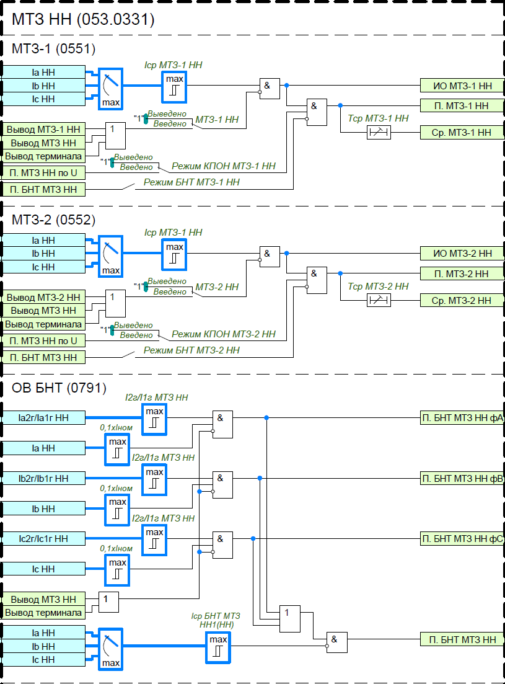
Рисунок 6– Функциональный блок МТЗ
Таблица 4 Перечень уставочных параметров МТЗ НН
Наименование уставки | Диапазон | Шаг | Значение по умолчанию
МТЗ НН
МТЗ-1 НН | Выведено/Введено | - | Выведено
МТЗ-2 НН | Выведено/Введено | - | Выведено
Режим КПОН МТЗ-1 НН | Выведено/Введено | - | Выведено
Режим КПОН МТЗ-2 НН | Выведено/Введено | - | Выведено
Режим БНТ МТЗ-1 НН | Выведено/Введено | - | Выведено
Режим БНТ МТЗ-2 НН | Выведено/Введено | - | Выведено
Iср МТЗ-1 НН | 0,01…1 Iном | 0,01 А | 1 Iном
Iср МТЗ-2 НН | 0,01…1 Iном | 0,01 А | 1 Iном
Тср МТЗ-1 НН | 0,1…300,0 с | 0,001 | 300,0 с
Тср МТЗ-2 НН | 0,1…300,0 с | 0,001 | 300,0 с
ОВ БНТ
I2г/I1г МТЗ НН | 0,05…1 | 0,01 | 0,15
Iср БНТ МТЗ НН1(НН) | 0,01…1 Iном | 0,01 А | 1 Iном

Комбинированный пуск по напряжению стороны НН
Комбинированный пусковой орган по напряжению низкой и средней сторон трансформатора используется для повышения чувствительности МТЗ НН .
Цепи напряжения подключаются к ТН, установленным на шинах напряжения.
Внутренний комбинированный пусковой орган напряжения (КПОН), контролирует минимальное линейное напряжение и максимальное напряжение обратной последовательности низкой стороны трансформатора. Порог срабатывания пуска по минимальному линейному напряжению задается уставками «Uл КПОН НН», порог срабатывания пуска по максимальному напряжению обратной последовательности задается уставками «U2 КПОН НН».
Ввод в работу КПОН осуществляется независимо для каждой стороны с помощью уставок «КПОН НН». Оперативный ввод/вывод КПОН производится с помощью БУ (блоков управления функциями) «Вывод КПОН НН».
Выбор типа пуска по напряжению соответствующей стороны осуществляется с помощью уставок «Тип КПОН НН»:
«Umin, U2» - Пуск по минимальному линейному напряжению или максимальному напряжению обратной последовательности;
«Umin» - Пуск по минимальному линейному напряжению;
«Внеш» - Пуск по внешнему входному сигналу «Внеш. КПОН» соответствующей стороны.
Предусмотрена возможность контроля цепей напряжения каждой стороны по внутренней логике (КЦН). При появлении неисправности в цепях напряжения ТН соответствующей стороны, действие логики КПОН задается уставками «Неиспр ТН НН»:
«Выведено» - Неисправность в цепях ТН не вызывает изменения логики КПОН соответствующей стороны;
«Пуск КПОН» - При появлении неисправности в цепях ТН, КПОН соответствующей стороны всегда разрешен;
«Блок КПОН» - При появлении неисправности в цепях ТН, КПОН соответствующей стороны блокируется до исчезновения неисправности ТН.
«КПОН НН» аналогичен «КПОН НН1», «КПОН НН2».
На рисунке 7 представлен функциональный блок «КПОН НН».
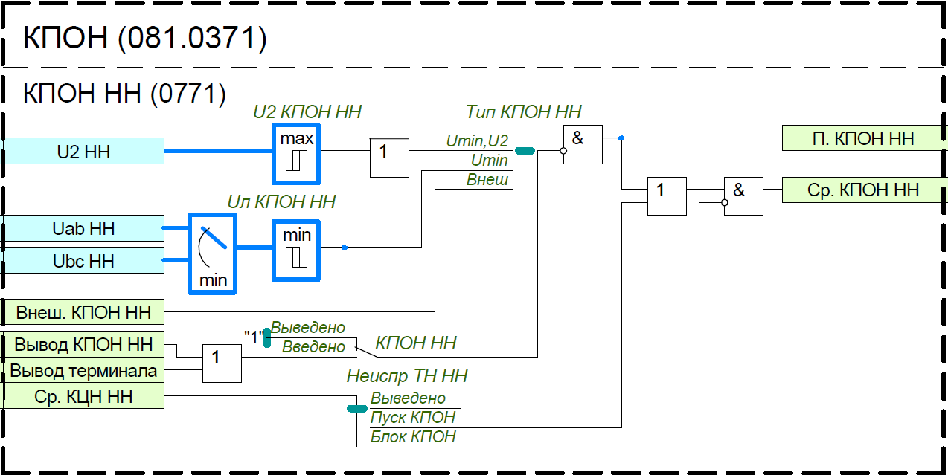
Рисунок 7– Функциональный блок КПОН НН

Таблица 5 Перечень уставочных параметров КПОН МТЗ
Наименование уставки | Диапазон | Шаг | Значение по умолчанию
КПОН НН
КПОН НН | Выведено/Введено | - | Выведено
Неиспр ТН НН | Выведено/Пуск КПОН/ блок КПОН | - | Выведено
Тип КПОН НН | Umin,U2/ Umin/Внеш | - | Umin,U2
U2 КПОН НН | 0,01…1,2 Uном | 0,01 Uном | 1,2 Uном
Uл КПОН НН | 0,01…1,2 Uном | 0,01 Uном | 1,2 Uном
КПОН НН1
КПОН НН1 | Выведено/Введено | - | Выведено
Неиспр ТН НН1 | Выведено/Пуск КПОН/ блок КПОН | - | Выведено
Тип КПОН НН1 | Umin,U2/ Umin/Внеш | - | Umin,U2
U2 КПОН НН1 | 0,01…1,2 Uном | 0,01 Uном | 1,2 Uном
Uл КПОН НН1 | 0,01…1,2 Uном | 0,01 Uном | 1,2 Uном
КПОН НН2
КПОН НН2 | Выведено/Введено | - | Выведено
Неиспр ТН НН2 | Выведено/Пуск КПОН/ блок КПОН | - | Выведено
Тип КПОН НН2 | Umin,U2/ Umin/Внеш | - | Umin,U2
U2 КПОН НН2 | 0,01…1,2 Uном | 0,01 Uном | 1,2 Uном
Uл КПОН НН2 | 0,01…1,2 Uном | 0,01 Uном | 1,2 Uном

Газовая защита
Газовая защита трансформатора предназначена для защиты от повреждений внутри кожуха, сопровождающихся выделением газа, и понижением уровня масла.
Предусмотрена возможность приема сигналов срабатывания сигнального контакта ГЗ АТ, отключающего контакта ГЗ АТ и низкой изоляции цепи отключающего контакта ГЗ АТ, по разным цепям от двух источников ПДС1 и ПДС2. Для приема сигналов от ПДС1 предусмотрены входные сигналы «Ср. сигн контакта ГЗ АТ 1 цепь», «Ср. откл контакта ГЗ АТ 1 цепь» и «Низкая изол. ГЗ АТ откл 1 цепь», а для приема сигналов от ПДС2 предусмотрены входные сигналы «Ср. сигн контакта ГЗ АТ 2 цепь», «Ср. откл контакта ГЗ АТ 2 цепь» и «Низкая изол. ГЗ АТ откл 2 цепь». Если сигналы срабатывания ГЗ АТ заводятся непосредственно со шкафа ШОМ силового трансформатора конфигурируются только входные сигналы «Ср. сигн контакта ГЗ АТ 1 цепь», «Ср. откл контакта ГЗ АТ 1 цепь» и «Низкая изол. ГЗ АТ откл 1 цепь», а действие ГЗ АТ по второй цепи сигнального и отключающего контакта выводиться из работы с помощью уставок «ГЗ АТ сигн 1 цепь» и «ГЗ АТ откл 2 цепь».
Ввод в работу ГЗ АТ осуществляется с помощью уставок «ГЗ АТ сигн 1 цепь», «ГЗ АТ сигн 2 цепь», «ГЗ АТ откл 1 цепь» и «ГЗ АТ откл 2 цепь». Оперативный перевод ГЗ АТ на сигнал производится с помощью команд управления «Перевод ГЗ АТ откл на сигнал». Предусматривается возможность действия срабатывания сигнального контакта ГЗ АТ на отключение трансформатора с помощью уставки «Откл АТ от ГЗ сигн».
Оперативный ввод/вывод ГЗ АТ сигнальной ступени производится с помощью БУ (блока управления функциями) «Вывод ГЗ АТ сигн», а оперативный ввод/вывод ГЗ АТ отключающий ступени производится с помощью БУ (блока управления функциями) «Вывод ГЗ АТ откл».
Непрерывный контроль изоляции цепи отключающего контакта ГЗ АТ осуществляется с помощью реле контроля изоляции (РКИ). В случае снижения сопротивления изоляции РКИ подает сигнал «Низкая изол. ГЗ АТ откл 1 цепь» («Низкая изол. ГЗ АТ откл 2 цепь») для блокировки срабатывания ГЗ АТ от отключающего контакта. Время срабатывания блокировки от сигналов РКИ задается с помощью уставки «Тбл ГЗ АТ откл». Ввод блокировки ГЗ АТ от РКИ осуществляется с помощью уставки «Блок ГЗ АТ откл». Для сброса блокировки от РКИ, используется команда управления «Возврат ГЗ АТ откл».
ГЗ АТ аналогична ГЗ РПН, ГЗ ЛРТ .
На рисунке 8,9 представлена сигнальная и отключающая ступени ГЗ АТ.
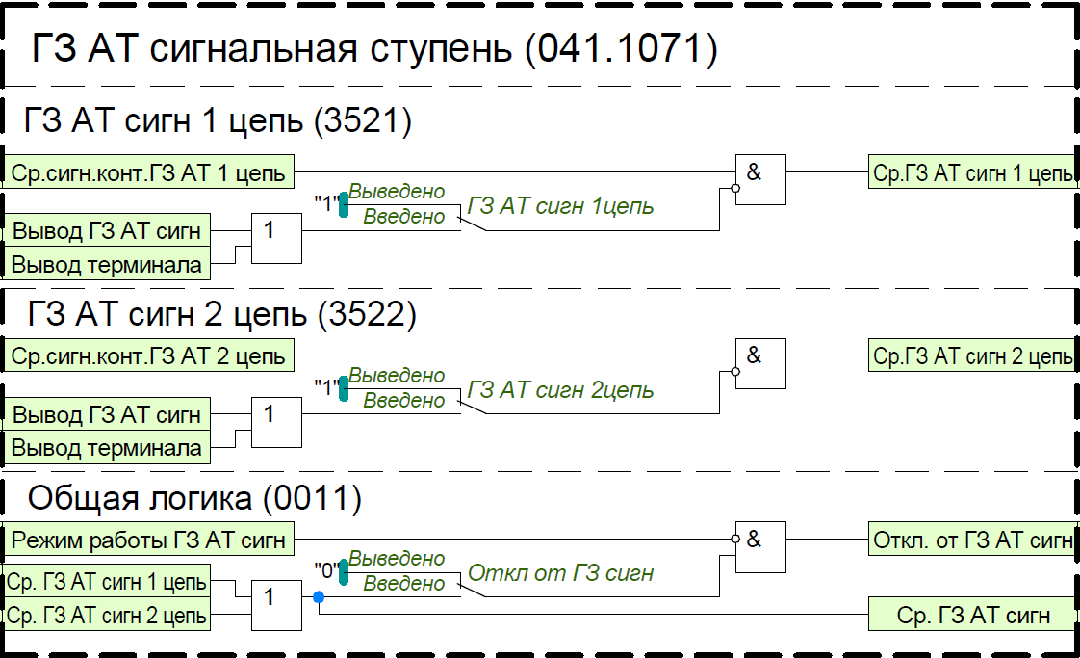
Рисунок 8– Функциональный блок ГЗ АТ сигнальная ступень
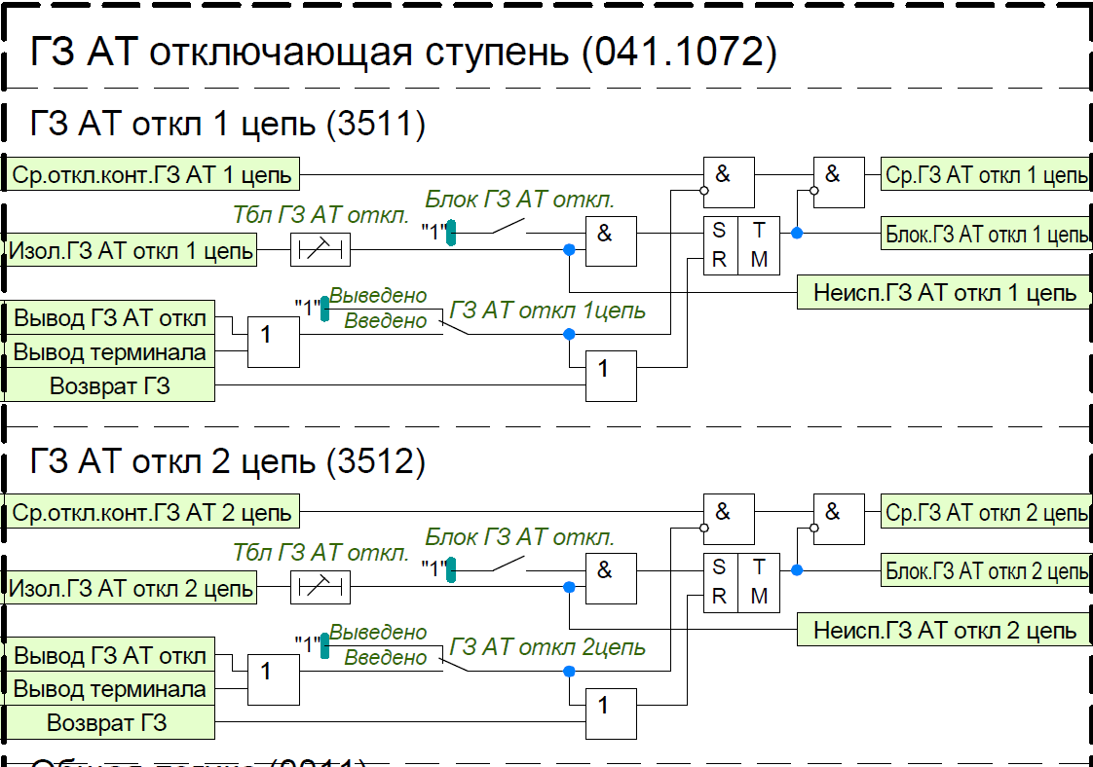

Рисунок 9– Функциональный блок ГЗ АТ отличающая ступень

Таблица 6 Перечень уставочных параметров ГЗ
Наименование уставки | Диапазон | Шаг | Значение по умолчанию
ГЗ АТ
ГЗ АТ сигн. 1 цепь | Выведено/Введено | - | Выведено
ГЗ АТ сигн. 2 цепь | Выведено/Введено | - | Выведено
ГЗ АТ откл. 1 цепь | Выведено/Введено | - | Выведено
ГЗ АТ откл. 2 цепь | Выведено/Введено | - | Выведено
Откл от ГЗ АТ сигн | Выведено/Введено | - | Выведено
Блок ГЗ АТ откл. | Выведено/Введено | - | Выведено
Тбл ГЗ АТ откл. | 0,1…300,0 с | 0,001 | 300,0 с
ГЗ РПН
ГЗ РПН откл. 1 цепь | Выведено/Введено | - | Выведено
ГЗ РПН откл. 2 цепь | Выведено/Введено | - | Выведено
Блок ГЗ РПН откл. | Выведено/Введено | - | Выведено
Тбл ГЗ РПН откл. | 0,1…300,0 с | 0,001 | 300,0 с
ГЗ ЛРТ
ГЗ ЛРТ сигн. 1 цепь | Выведено/Введено | - | Выведено
ГЗ ЛРТ сигн. 2 цепь | Выведено/Введено | - | Выведено
ГЗ ЛРТ откл. 1 цепь | Выведено/Введено | - | Выведено
ГЗ ЛРТ откл. 2 цепь | Выведено/Введено | - | Выведено
Откл от ГЗ ЛРТ сигн | Выведено/Введено | - | Выведено
Блок ГЗ ЛРТ откл. | Выведено/Введено | - | Выведено
Тбл ГЗ ЛРТ откл. | 0,1…300,0 с | 0,001 | 300,0 с

Технологические защиты
Технологические защиты от повышения давления, температуры масла и обмоток предназначены для предотвращения повреждения оборудования вследствие нарушения режима его работы, обеспечивая надёжную и безопасную работу автотрансформатора. Для автотрансформатора предусматриваются функциональные блоки приема и обработки сигналов от датчиков температуры масла и обмотки, дополнительно для ЛРТ предусматривается прием и обработка сигналов от реле давления.
Предусмотрена возможность приема сигналов срабатывания сигнального контакта ДТм АТ (ДТо АТ), отключающего контакта ДТм АТ (ДТо АТ) и низкой изоляции цепи отключающего контакта ДТм АТ (ДТо АТ), по разным цепям от двух источников ПДС1 и ПДС2. Для приема сигналов от ПДС1 предусмотрены входные сигналы «Ср. сигн контакта ДТм АТ (ДТо АТ) 1 цепь», «Ср. авар контакта ДТм АТ (ДТо АТ) 1 цепь» и «Низкая изол. ДТм АТ (ДТо АТ) авар 1 цепь», а для приема сигналов от ПДС2 предусмотрены входные сигналы «Ср. сигн контакта ДТм АТ (ДТо АТ) 2 цепь», «Ср. авар контакта ДТм АТ (ДТо АТ) 2 цепь» и «Низкая изол. ДТм АТ (ДТо АТ) авар 2 цепь». Если сигналы срабатывания ДТм АТ (ДТо АТ) заводятся непосредственно со шкафа ШОМ силового трансформатора конфигурируются только входные сигналы «Ср. сигн контакта ДТм АТ (ДТо АТ) 1 цепь», «Ср. авар контакта ДТм АТ (ДТо АТ) 1 цепь» и «Низкая изол. ДТм АТ (ДТо АТ) авар 1 цепь», а действие ДТм АТ (ДТо АТ) по второй цепи сигнального и аварийного контакта выводиться из работы с помощью уставок «ДТм АТ (ДТо АТ) сигн 2 цепь» и «ДТм АТ (ДТо АТ) авар 2 цепь».
Ввод в работу ДТм АТ (ДТо АТ) осуществляется с помощью уставок «ДТм АТ (ДТо АТ) сигн 1 цепь», «ДТм АТ (ДТо АТ) сигн 2 цепь», «ДТм АТ (ДТо АТ) авар 1 цепь» и «ДТм АТ (ДТо АТ) авар 2 цепь». Предусмотрена возможность действия срабатывания аварийного контакта ДТм АТ (ДТо АТ) на отключение трансформатора с помощью уставки «Откл от ДТм АТ (ДТо АТ) авар».
Оперативный ввод/вывод ТЗ производится с помощью БУ (блока управления функциями) «Вывод ТЗ АТ».
Непрерывный контроль изоляции цепи аварийного контакта ДТм (ДТо) осуществляется с помощью реле контроля изоляции (РКИ). В случае снижения сопротивления изоляции РКИ подает сигнал «Низкая изол. ДТм АТ (ДТо АТ) авар 1 цепь» («Низкая изол. ДТм АТ (ДТо АТ) авар 2 цепь») для блокировки срабатывания ДТм АТ (ДТо АТ) от аварийного контакта. Время срабатывания блокировки от сигналов РКИ задается с помощью уставки «Тбл ТЗ АТ». Ввод блокировки ДТм АТ (ДТо АТ) от РКИ осуществляется с помощью уставки «Блок ТЗ АТ». Для сброса блокировки от РКИ, используется команда управления «Возврат ТЗ АТ».
На рисунке 10 представлена технологическая защита ДТм АТ, для ДТо АТ и ДТм ЛРТ, ДТо Лрт аналогично.
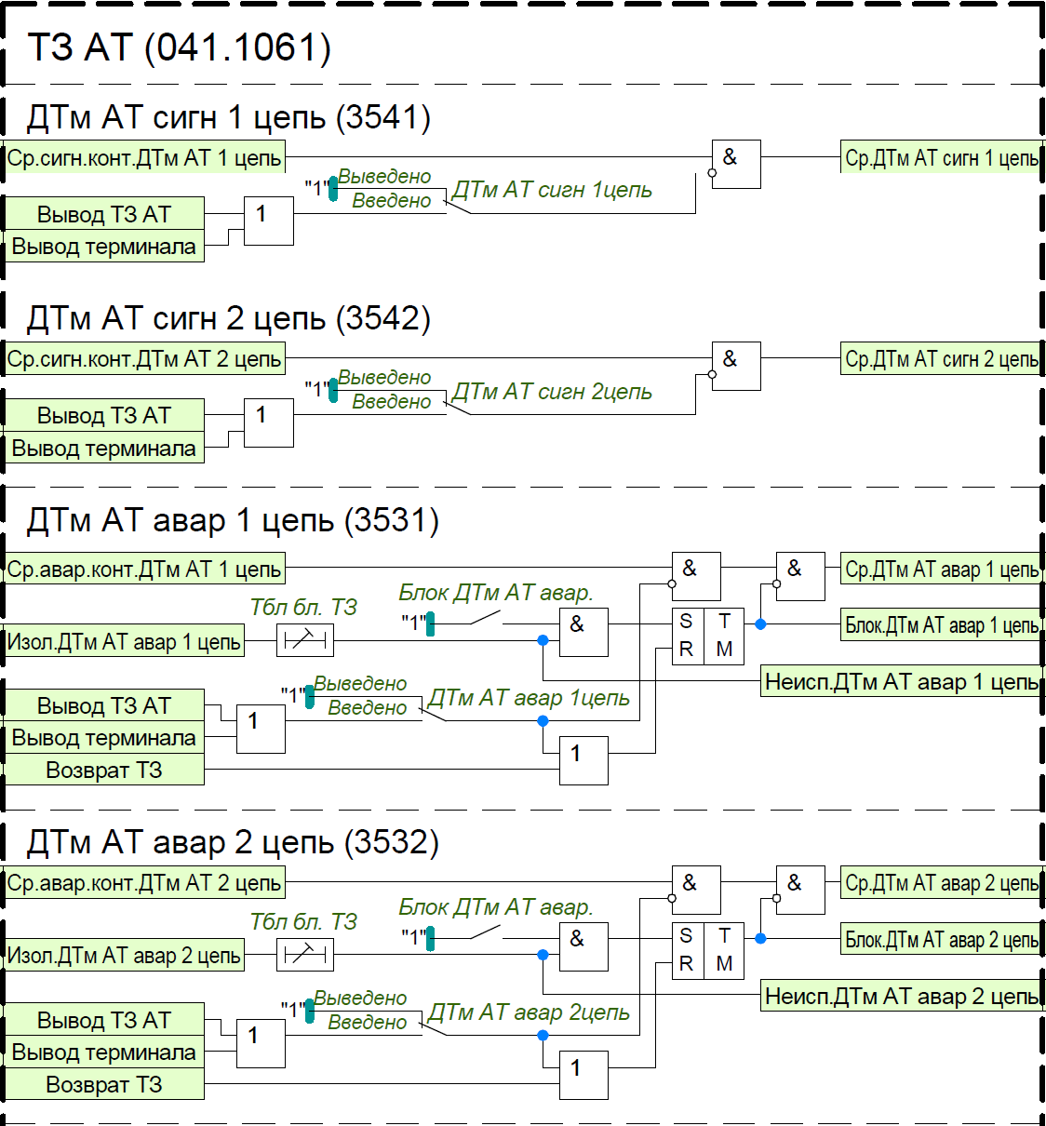

Рисунок 10– Функциональный блок ТЗ АТ
Таблица 7 Перечень уставочных параметров ТЗ
Наименование уставки | Диапазон | Шаг | Значение по умолчанию
ТЗ АТ
ДТм АТ сигн. 1 цепь | Выведено/Введено | - | Выведено
ДТм АТ сигн. 2 цепь | Выведено/Введено | - | Выведено
ДТм АТ авр. 1 цепь | Выведено/Введено | - | Выведено
ДТм АТ авр. 2 цепь | Выведено/Введено | - | Выведено
ДТо АТ сигн. 1 цепь | Выведено/Введено | - | Выведено
ДТо АТ сигн. 2 цепь | Выведено/Введено | - | Выведено
ДТо АТ авр. 1 цепь | Выведено/Введено | - | Выведено
ДТо АТ авр. 2 цепь | Выведено/Введено | - | Выведено
Откл от ДТм АТ авар | Выведено/Введено | - | Выведено
Откл от ДТо АТ авар | Выведено/Введено | - | Выведено
ТЗ ЛРТ
ДТм ЛРТ сигн. 1 цепь | Выведено/Введено | - | Выведено
ДТм ЛРТ сигн. 2 цепь | Выведено/Введено | - | Выведено
ДТм ЛРТ авр. 1 цепь | Выведено/Введено | - | Выведено
ДТм ЛРТ авр. 2 цепь | Выведено/Введено | - | Выведено
ДТо ЛРТ сигн. 1 цепь | Выведено/Введено | - | Выведено
ДТо ЛРТ сигн. 2 цепь | Выведено/Введено | - | Выведено
ДТо ЛРТ авр. 1 цепь | Выведено/Введено | - | Выведено
ДТо ЛРТ авр. 2 цепь | Выведено/Введено | - | Выведено
РД ЛРТ 1 цепи | Выведено/Введено | - | Выведено
РД ЛРТ 2 цепи | Выведено/Введено | - | Выведено
Откл от ДТм ЛРТ авар | Выведено/Введено | - | Выведено
Откл от ДТо ЛРТ авар | Выведено/Введено | - | Выведено
Откл от РД ЛРТ | Выведено/Введено | - | Выведено
Общее
Тбл ТЗ АТ | 0,1…300,0 с | 0,001 | 300,0 с
Блок ТЗ АТ | Выведено/Введено | - | Выведено
Тбл ТЗ ЛРТ | 0,1…300,0 с | 0,001 | 300,0 с
Блок ТЗ ЛРТ | Выведено/Введено | - | Выведено

Токовый контроль защиты от дуговых замыканий
Для исключения ложного срабатывания устройства дуговой защиты, которое может возникнуть при неисправности ее датчиков, предусмотрен контроль по току. Обеспечивается контроль тока трех фаз сторон ВН, СН, НН. Пороги по току срабатывания индивидуальны для каждой из контролируемых цепей.

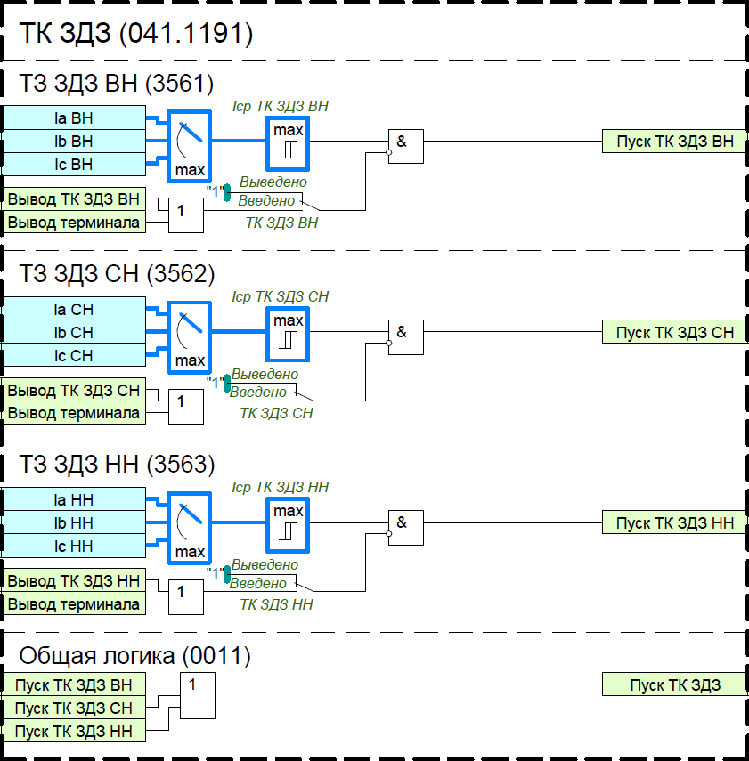
Рисунок 11– Функциональный блок ТК ЗДЗ
Таблица 8 Перечень уставочных параметров ТК ЗДЗ
Наименование уставки | Диапазон | Шаг | Значение по умолчанию
ТК ЗДЗ ВН
Работа ТК ЗДЗ ВН | Выведено/Введено | - | Выведено
Iср ТК ЗДЗ ВН | 0,1…10,0 Iном | 0,01 Iном | 10
ТК ЗДЗ СН
Работа ТК ЗДЗ СН | Выведено/Введено | - | Выведено
Iср ТК ЗДЗ СН | 0,1…10,0 Iном | 0,01 Iном | 10
ТК ЗДЗ НН
Работа ТК ЗДЗ НН | Выведено/Введено | - | Выведено
Iср ТК ЗДЗ НН | 0,1…10,0 Iном | 0,01 Iном | 10

Автоматика пуска пожаротушения
Устройство осуществляет выдачу сигнала пуска пожаротушения автотрансформатора. Пуск пожаротушения АТ осуществляется при срабатывании дифференциальной защиты или газовой защиты АТ на отключение.
Минимальная длительность импульса выходного сигнала пуска пожаротушения АТ определяется уставкой «Тимп АПТ».
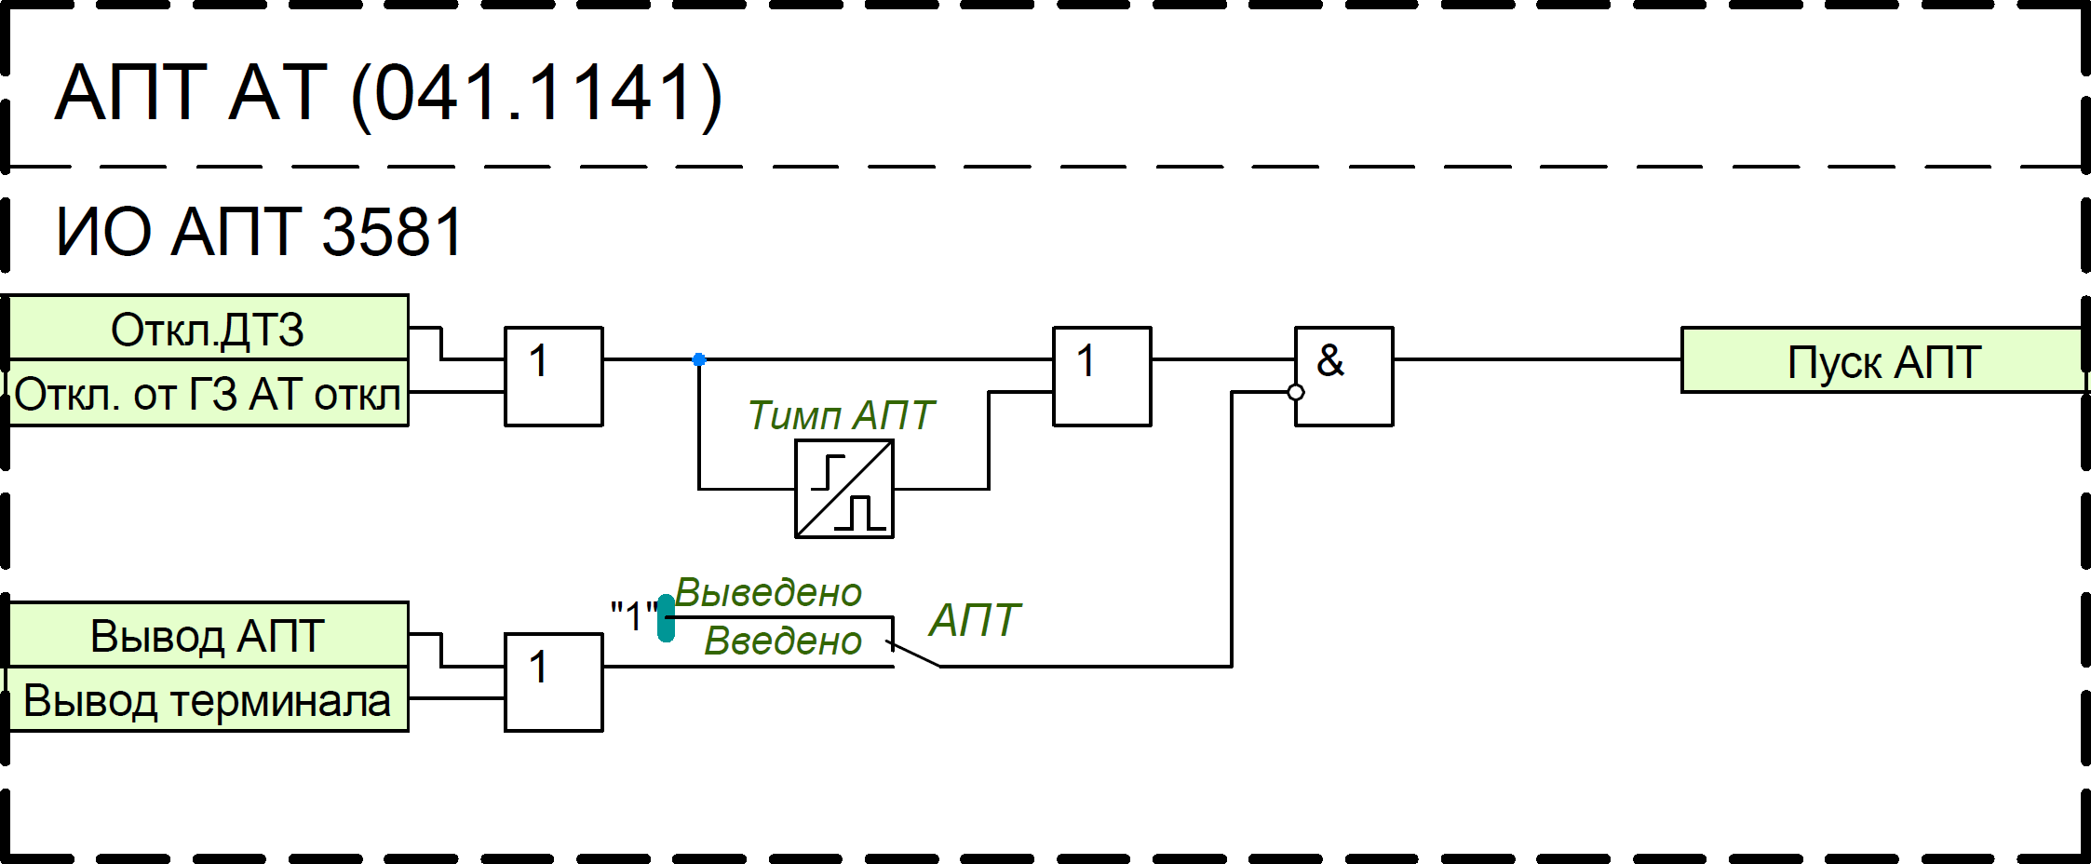
Рисунок 12– Функциональный блок ДЗШ ИО1

Таблица 9 Перечень уставочных параметров функции пуска АПТ
Наименование уставки | Диапазон | Шаг | Значение по умолчанию
Пуск АПТ
Работа АПТ | Выведено/Введено | - | Выведено
Тимп АПТ | 0,5…30,0 с | 0,1 с | 30

Контроль отсутствия напряжения
Для исключения пуска пожаротушения не отключенного от сети автотрансформатора обеспечиваются следующие виды контроля:
- отсутствие тока на стороне ВН;
- отсутствие тока на стороне СН;
- отсутствие напряжения на стороне НН.
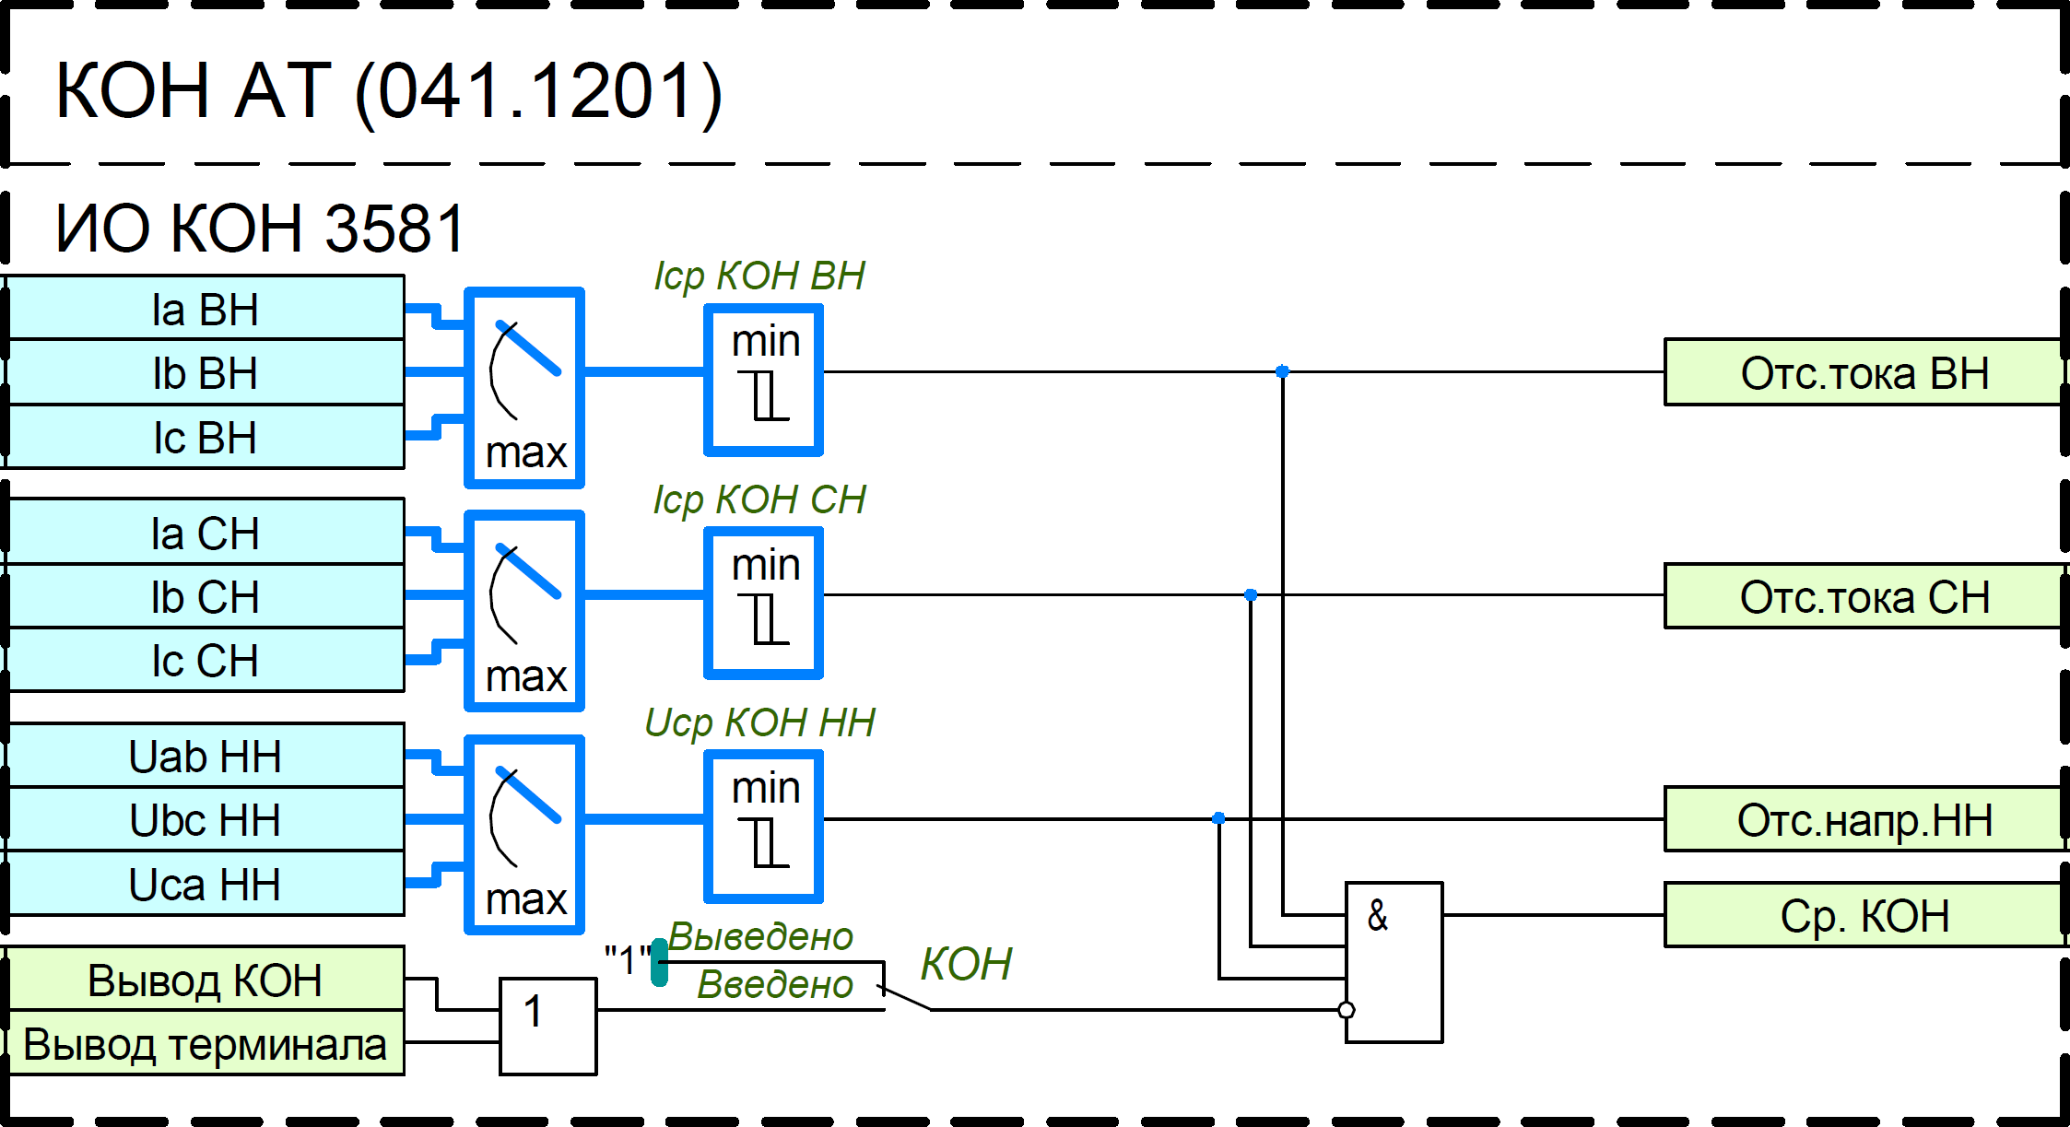
Рисунок 13– Функциональный блок КОН
Таблица 10 Перечень уставочных параметров функции пуска КОН АТ
Наименование уставки | Диапазон | Шаг | Значение по умолчанию
КОН АТ
Работа КОН | Выведено/Введено | - | Выведено
Iср КОН ВН | 0,01…1 Iном | 0,01 А | 1 Iном
Iср КОН СН | 0,01…1 Iном | 0,01 А | 1 Iном
Uср КОН НН | 0,01…1,2 Uном | 0,01 Uном | 1,2 Uном

Реле тока пуска охладителей
Охлаждающие устройства в системах охлаждения мощных (авто)трансформаторов разбиты на несколько групп, которые последовательно включаются в работу в зависимости от изменения условий работы (авто)трансформатора. Функция пуска охладителей контролирует уровни тока на обмотках ВН, НН, а также на общей обмотке автотрансформатора.
К каждой из обмоток подключено по 2 реле тока для пуска групп охладителей. Каждое реле имеет индивидуально настраиваемый порог по току срабатывания, задаваемый пользователем.
На рисунке 14 представлена реле тока пуска охлаждения для обмотки ВН, для обмоток ОО, НН аналогично.

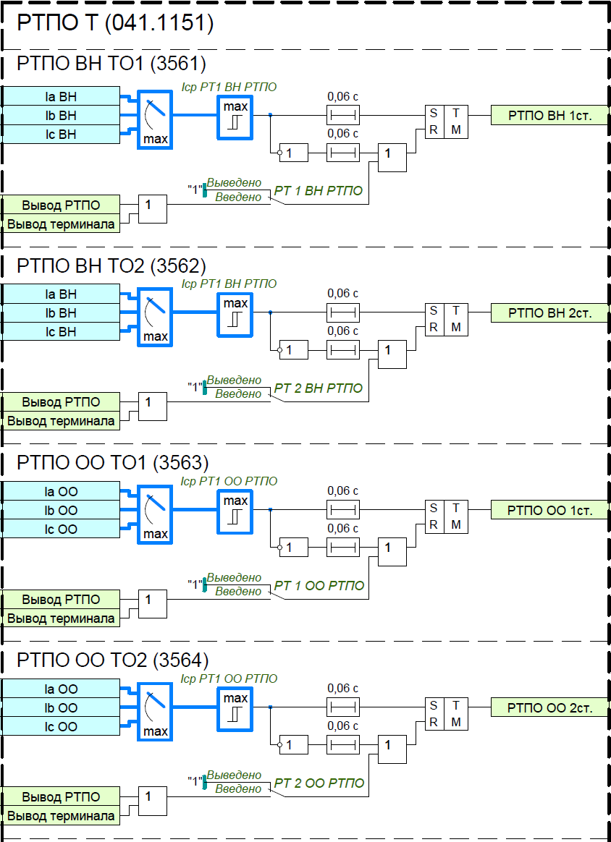

Рисунок 14– Функциональный блок РТПО

Таблица 11 Перечень уставочных параметров функции пуска охладителей
Наименование уставки | Диапазон | Шаг | Значение по умолчанию
РТПО ВН
РТ 1 ВН РТПО | Выведено/Ведено | - | Выведено
РТ 2 ВН РТПО | Выведено/Ведено | - | Выведено
Iср РТ1 ВН РТПО | 0,01…1 Iном | 0,01 А | 1 Iном
Iср РТ2 ВН РТПО | 0,01…1 Iном | 0,01 А | 1 Iном
РТПО ОО
РТ 1 ОО РТПО | Выведено/Ведено | - | Выведено
РТ 2 ОО РТПО | Выведено/Ведено | - | Выведено
Iср РТ1 ОО РТПО | 0,01…1 Iном | 0,01 А | 1 Iном
Iср РТ2 ОО РТПО | 0,01…1 Iном | 0,01 А | 1 Iном
РТПО НН
РТ 1 НН РТПО | Выведено/Ведено | - | Выведено
РТ 2 НН РТПО | Выведено/Ведено | - | Выведено
Iср РТ1 НН РТПО | 0,01…1 Iном | 0,01 А | 1 Iном
Iср РТ2 НН РТПО | 0,01…1 Iном | 0,01 А | 1 Iном

Реле тока блокировки РПН
Предусмотрено реле, блокирующее автоматику РПН, когда ток перегрузки трансформатора превышает регламентируемое для обмотки значение. По умолчанию данное реле подключено к трансформаторам тока стороны СН автотрансформатора. Порог по току срабатывания задается параметром «Iбл РПН».
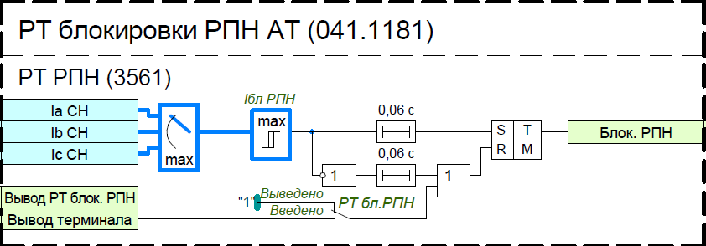
Рисунок 15– Функциональный блок РТ блокировки РПН АТ
Таблица 12 Перечень уставочных параметров функции блокировки РПН
Наименование уставки | Диапазон | Шаг | Значение по умолчанию
РТ блокировки РПН АТ
ОТ бл. РПН | Выведено/введено | - | Выведено
Iбл РПН | 0,01…1 Iном | 0,01 А | 1 Iном

Защита от перегрузки по току
Функциональный блок ЗП предназначен для контроля нагрузки трансформатора с целью предотвращения повреждения оборудования. Блок подключается к фазным токам и предусматривается для каждой стороны трансформатора.
Блок состоит из максиселектора фазных токов, максимального органа сравнения с уставкой «Iср ЗП» и выдержки времени «Тср ЗП», по истечении которой выдается сигнал срабатывания. Предусмотрены ввод/вывод в работу программным переключателем «ЗП» для каждой стороны трансформатора, и вывод защиты внешним сигналом .

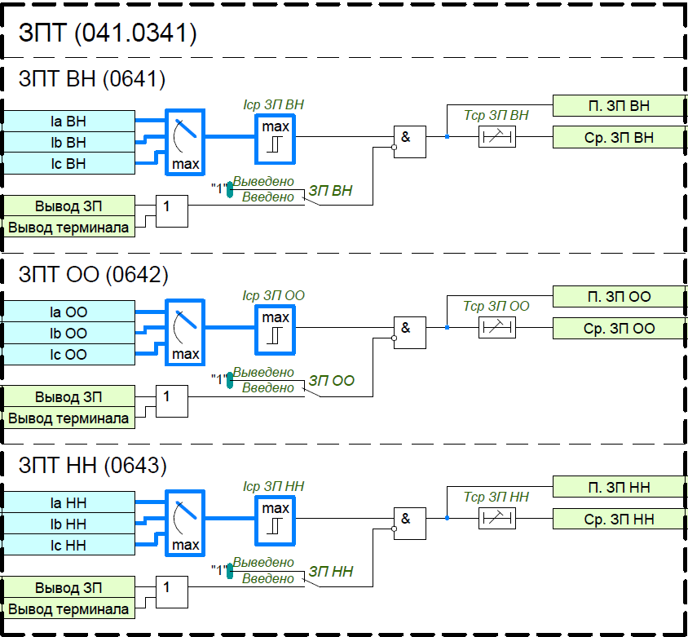
Рисунок 16– Функциональный блок ЗПТ
Таблица 13 Перечень уставочных параметров функции блокировки ЗПТ
Наименование уставки | Диапазон | Шаг | Значение по умолчанию
ЗП ВН
ЗП ВН | Выведено/Введено | - | Выведено
Iср ЗП ВН | 0,01…1 Iном | 0,01 А | 1 Iном
Тср ЗП ВН | 0,0…3000,0 с | 0,01 с | 3000,0 с
ЗП НН
ЗП НН | Выведено/Введено | - | Выведено
Iср ЗП НН | 0,01…1 Iном | 0,01 А | 1 Iном
Тср ЗП НН | 0,0…3000,0 с | 0,01 с | 3000,0 с
ЗП ОО
ЗП ОО | Выведено/Введено | - | Выведено
Iср ЗП ОО | 0,01…1 Iном | 0,01 А | 1 Iном
Тср ЗП ОО | 0,0…3000,0 с | 0,01 с | 3000,0 с

Защита при потере охлаждения
Защита при потере охлаждения направлена на предотвращение перегрева и повреждения первичного оборудования (автотрансформатора, шунтирующего реактора) в результате частичного или полного отказа системы охлаждения.
Функция защиты при потере охлаждения контролирует уровни тока на обмотках ВН, НН, а также на общей обмотке автотрансформатора. К каждой из обмоток подключено по 2 реле тока для контроля за уровнем нагрузки автотрансформатора. Каждое реле имеет индивидуально настраиваемый порог по току срабатывания, задаваемый пользователем.
Защита содержит 4 ступени, каждая из которых может быть выполнена с контролем температуры масла и уровня тока. Ввод контроля перегрева масла, а также выбор соответствующего уровня тока осуществляется программными накладками «ЗПО-N конт.ДТм» и «ЗПО-N конт.РТ» соответственно (где N – номер ступени). Каждая из ступеней имеет индивидуальную регулируемую задержку на срабатывание.
На рисунке 16 представлена защита при потере охлаждения 1 ступень, последующие аналогичны.

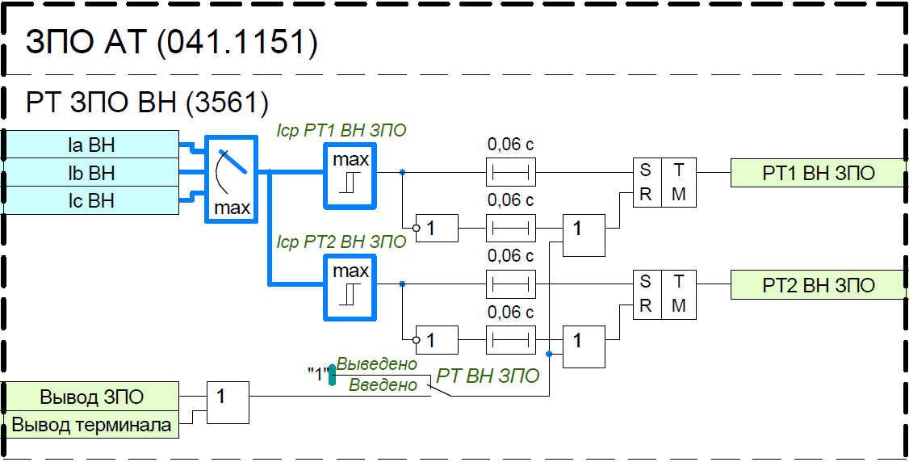
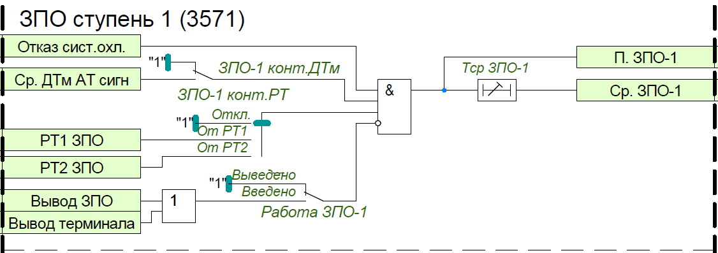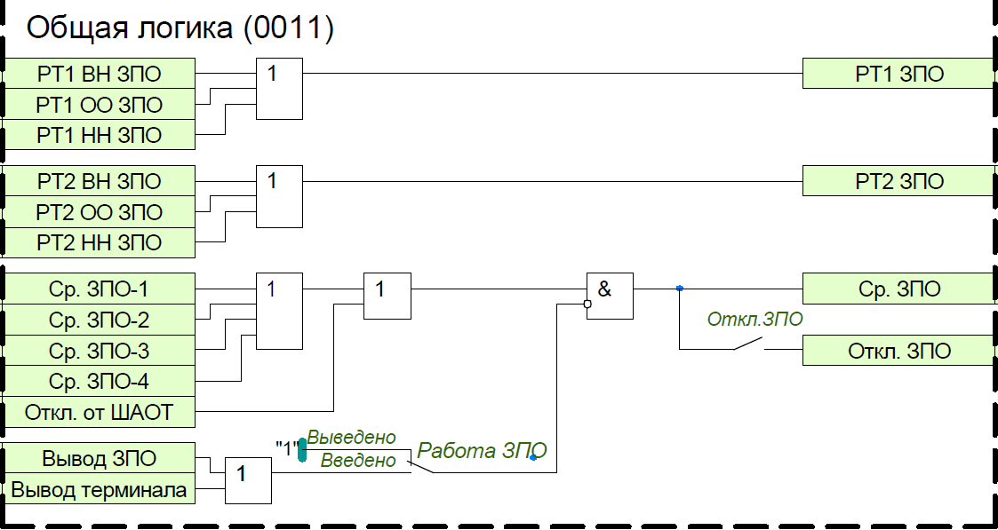
Рисунок 17– Функциональный ЗПО

Таблица 14 Перечень уставочных параметров функции пуска охладителей
Наименование уставки | Диапазон | Шаг | Значение по умолчанию
ЗПО
Работа ЗПО | Выведено/Введено | - | Выведено
ЗПО ВН
РТ ВН ЗПО | Выведено/Введено | - | Выведено
Iср РТ1 ВН ЗПО | 0,01…1 Iном | 0,01 А | 1 Iном
Iср РТ2 ВН ЗПО | 0,01…1 Iном | 0,01 А | 1 Iном
ЗПО ОО
РТ ОО ЗПО | Выведено/Введено | - | Выведено
Iср РТ1 ОО ЗПО | 0,01…1 Iном | 0,01 А | 1 Iном
Iср РТ2 ОО ЗПО | 0,01…1 Iном | 0,01 А | 1 Iном
ЗПО НН
РТ НН ЗПО | Выведено/Введено | - | Выведено
Iср РТ1 НН ЗПО | 0,01…1 Iном | 0,01 А | 1 Iном
Iср РТ2 НН ЗПО | 0,01…1 Iном | 0,01 А | 1 Iном
ЗПО ступень 1
Работа ЗПО-1 | Выведено/Введено | - | Выведено
ЗПО-1 конт.РТ | Откл./От РТ1/От РТ2 | - | Откл
ЗПО-1конт.ДТм | Откл./Вкл. | - | Откл
Тср ЗПО-1 | 0,5…3600,0 с | 0,1 с | 3600,0 с
ЗПО ступень 2
Работа ЗПО-2 | Выведено/Введено | - | Выведено
ЗПО-2 конт.РТ | Откл./От РТ1/От РТ2 | - | Откл
ЗПО-2конт.ДТм | Откл./Вкл. | - | Откл
Тср ЗПО2 | 0,5…3600,0 с | 0,1 с | 3600,0 с
ЗПО ступень 3
Работа ЗПО-3 | Выведено/Введено | - | Выведено
ЗПО-3 конт.РТ | Откл./От РТ1/От РТ2 | - | Откл
ЗПО-3конт.ДТм | Откл./Вкл. | - | Откл
Тср ЗПО-3 | 0,5…3600,0 с | 0,1 с | 3600,0 с
ЗПО ступень 4
Работа ЗПО-4 | Выведено/Введено | - | Выведено
ЗПО-4 конт.РТ | Откл./От РТ1/От РТ2 | - | Откл
ЗПО-4конт.ДТм | Откл./Вкл. | - | Откл
Тср ЗПО-4 | 0,5…3600,0 с | 0,1 с | 3600,0 с

Контроль изоляции стороны НН
Для информирования персонала при возникновении однофазного замыкания на землю предусмотрен сигнальный орган контроля изоляции, контролирующий значение утроенного напряжения нулевой последовательности (3U0).
Значение срабатывания по напряжению нулевой последовательности, определяемое параметром «3U0ср КИ НН». Для исключения ложного формирования сигнализации при возникновении неисправности цепей напряжения предусмотрен блокирующий орган, включенный на напряжение обратной последовательности. Значение блокировки по напряжению обратной последовательности задается параметром «U2бл КИ НН». Действие на сигнализацию формируется с задержкой по времени «Тср КИ НН».
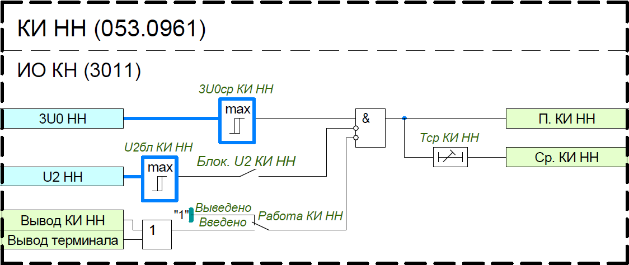
Рисунок 18– Функциональный блок КИ НН

Таблица 15 Перечень уставочных параметров функции КИ НН
Наименование уставки | Диапазон | Шаг | Значение по умолчанию
КИ НН
Работа КИ НН | Выведено/Введено | - | Выведено
Блок. U2 КИ НН | Выведено/Введено | - | Выведено
3U0ср КИ НН | 0,01…1,2 Uном | 0,01 Uном | 1,2 Uном
U2бл КИ НН | 0,01…1,2 Uном | 0,01 Uном | 1,2 Uном
Tcр КИ НН | 0,1…300,0 с | 0,001 | 300,0 с

Контроль цепей напряжения (КЦН)
Контроль цепей напряжения предназначен для выявления нарушений в цепях напряжения низкой и средней сторон трансформатора. На рисунке представлен контроль цепей напряжения НН, для НН1 и НН2 аналогично.
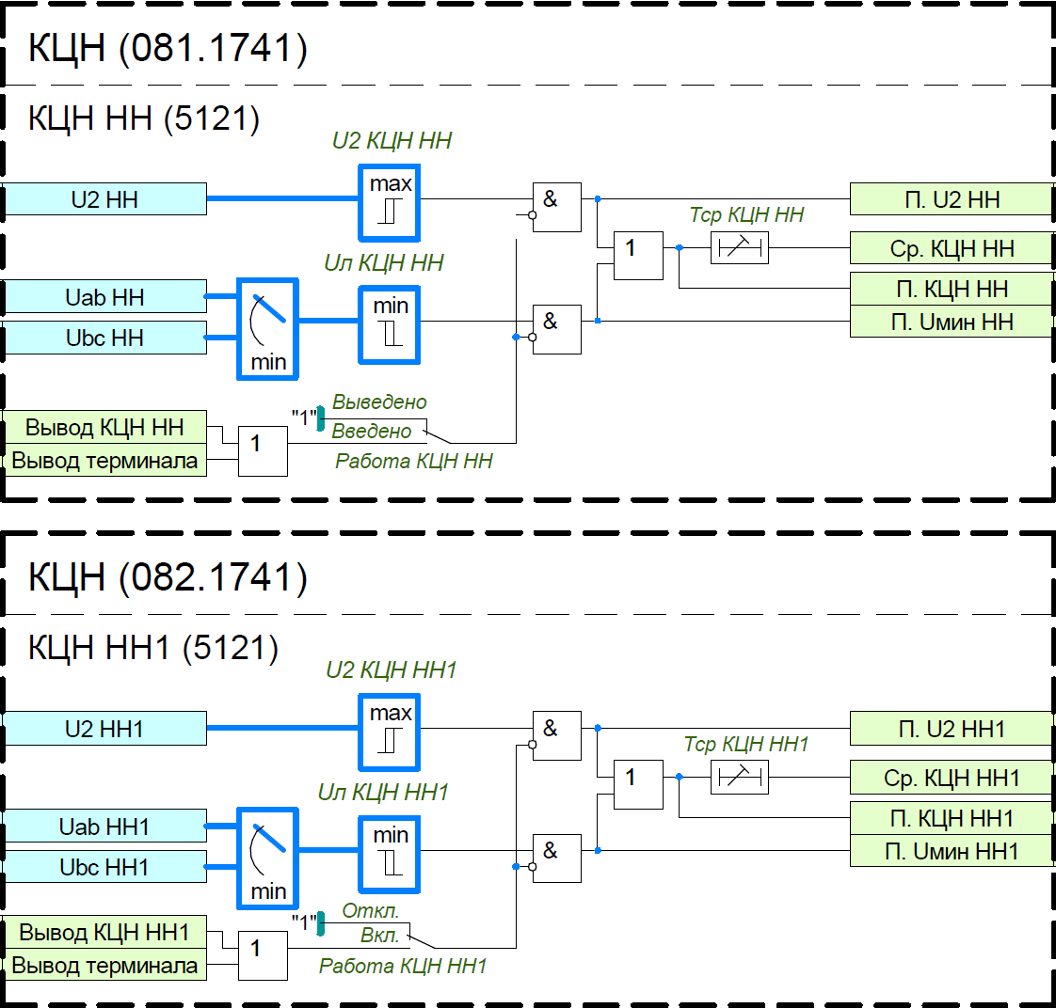
Рисунок 19– Функциональный блок КЦН
Цепи напряжения подключаются к ТН, установленным на шинах НН и СН.
Контроль цепей напряжения низкой и средней стороны трансформатора основан на выявлении нарушения симметрии в цепях напряжения и просадки линейного напряжения соответствующей стороны.
Ввод в работу КЦН осуществляется независимо для каждой стороны с помощью уставок «КЦН НН», «КЦН НН1», «КЦН НН2». Оперативный ввод/вывод КЦН производится с помощью БУ (блоков управления функциями) «Вывод КЦН НН», «Вывод КЦН НН1», «Вывод КЦН НН2».
Порог срабатывания минимального линейного напряжения задается уставками «Uл КЦН НН», «Uл КЦН НН1», «Uл КЦН НН2».. Порог срабатывания максимального напряжения обратной последовательности задается уставками «U2 КЦН НН», «U2 КЦН НН1», «U2 КЦН НН2. Выдержка времени контроля неисправности цепей напряжения задается уставками «Тср КЦН НН», «Тср КЦН НН1», «Тср КЦН ТН НН2».
Таблица 16 – Перечень уставок КЦН
Наименование уставки | Диапазон | Шаг | Значение по умолчанию
КЦН НН
КЦН НН | Выведено/Введено | - | Выведено
Uл КЦН НН , В | 0,01…1,2 Uном | 0,01 Uном | 1,2 Uном
U2 КЦН НН , В | 0,01…1,2 Uном | 0,01 Uном | 1,2 Uном
Тср КЦН НН, с | 0,1…300,0 с | 0,001 | 300,0 с
КЦН НН1
КЦН НН1 | Выведено/Введено | - | Выведено
Uл КЦН НН1, В | 0,01…1,2 Uном | 0,01 Uном | 1,2 Uном
U2 КЦН НН1, В | 0,01…1,2 Uном | 0,01 Uном | 1,2 Uном
Тср КЦН НН1, с | 0,1…300,0 с | 0,001 | 300,0 с
КЦН НН2
КЦН НН2 | Выведено/Введено | - | Выведено
Uл КЦН НН2, В | 0,01…1,2 Uном | 0,01 Uном | 1,2 Uном
U2 КЦН НН2, В | 0,01…1,2 Uном | 0,01 Uном | 1,2 Uном
Тср КЦН НН2, с | 0,1…300,0 с | 0,001 | 300,0 с

Устройство резервирования при отказе выключателя
В устройстве предусмотрена функция резервирования при отказе выключателя (УРОВ). Данная функция предназначена для ликвидации повреждения в случае отказа выключателя поврежденного присоединения.
Логика работы УРОВ выполнена с контролем протекания тока через выключатель. Значение по току срабатывания задается параметром «Iср УРОВ В». Функция УРОВ действует с регулируемой задержкой по времени «Tср повт. УРОВ» на повторное отключение своего выключателя, с задержкой «Tср УРОВ» на отключение смежных выключателей.
Предусмотрен подхват по току, включение которого производится программной накладкой «УРОВ подхв.».
Действие УРОВ на смежные выключатели может быть выполнено с контролем сигнала РПВ. Ввод контроля сигнала РПВ в логику работы УРОВ осуществляется программной накладкой «УРОВ контр. выкл.».
На рисунке 20 УРОВ НН, ВН, УРОВ СН аналогичен УРОВ ВН.
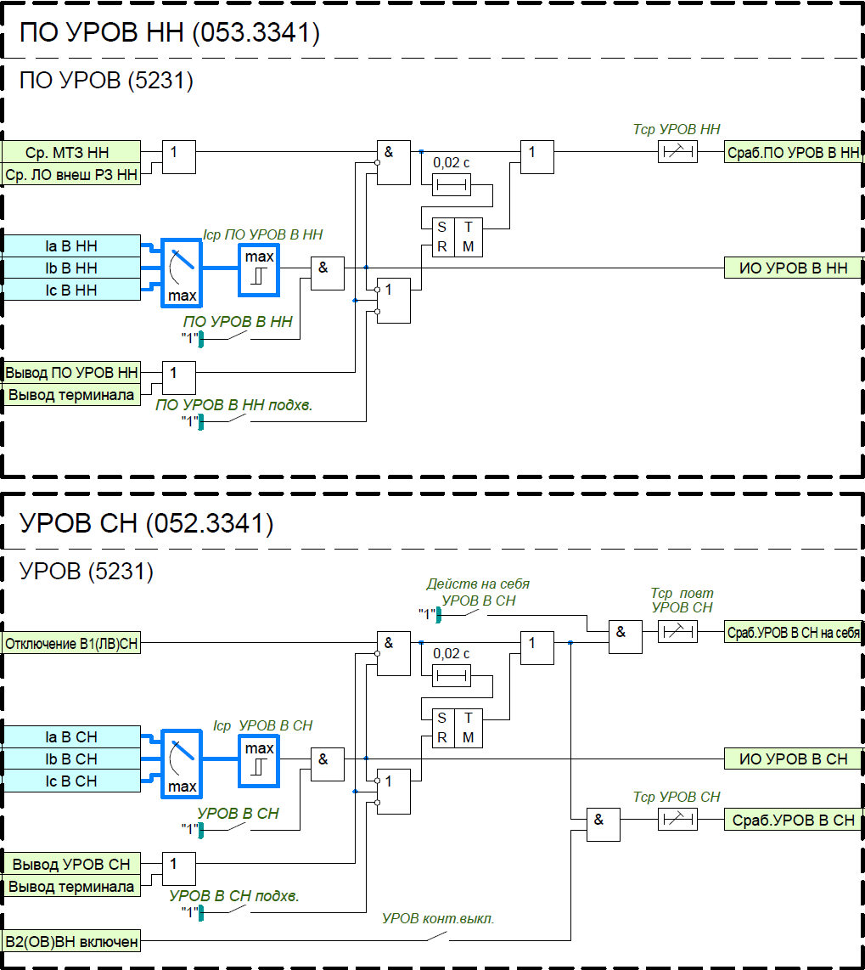
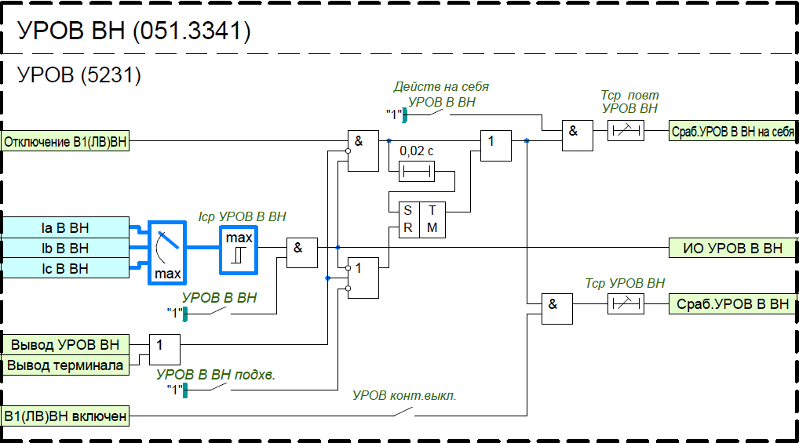

Рисунок 20– Функциональный блок УРОВ
Таблица 17 Перечень уставочных параметров УРОВ
Наименование уставки | Диапазон | Шаг | Значение по умолчанию
УРОВ НН
ПО УРОВ В НН | Выведено/Введено | - | Выведено
Iср. ПО УРОВ В НН | 0,01…1 Iном | 0,01 А | 1 Iном
Тср. УРОВ НН | 0,1…300,0 с | 0,001 | 300,0 с
ПО УРОВ В НН подхв. | Выведено/Введено | - | Выведено
УРОВ СН
УРОВ СН | Выведено/Введено | - | Выведено
ПО УРОВ В СН подхв. | Выведено/Введено | - | Выведено
Действ на себя УРОВ В СН | Выведено/Введено | - | Выведено
УРОВ контр. выкл. СН | Выведено/Введено | - | Выведено
Iср. УРОВ В СН | 0,01…1 Iном | 0,01 А | 1 Iном
Тср. УРОВ СН | 0,01…1 Iном | 0,01 А | 1 Iном
Тср. повт. УРОВ СН | 0,1…300,0 с | 0,001 | 300,0 с
УРОВ ВН
УРОВ ВН | Выведено/Введено | - | Выведено
ПО УРОВ В ВН подхв. | Выведено/Введено | - | Выведено
Действ на себя УРОВ В ВН | Выведено/Введено | - | Выведено
УРОВ контр. выкл. ВН | Выведено/Введено | - | Выведено
Iср. УРОВ В ВН | 0,01…1 Iном | 0,01 А | 1 Iном
Тср. УРОВ ВН | 0,01…1 Iном | 0,01 А | 1 Iном
Тср. повт. УРОВ ВН | 0,1…300,0 с | 0,001 | 300,0 с

Логика сигнализации
Устройство формирует выходное воздействие на сигнализацию «Срабатывание» по схеме «ИЛИ» в следующих случаях:
- Срабатывание ДЗТ;
- Срабатывание сигнальной ступени ГЗ АТ;
- Срабатывание отключающей ступени ГЗ АТ;
- Срабатывание ГЗ РПН;
- Срабатывание сигнальной ступени ГЗ ЛРТ;
- Срабатывание отключающей ступени ГЗ ЛРТ;
- Срабатывание сигнальной ступени ДТ масла АТ;
- Срабатывание отключающей ступени ДТ масла АТ;
- Срабатывание сигнальной ступени ДТ обмотки АТ;
- Срабатывание отключающей ступени ДТ обмотки АТ;
- Срабатывание отсечного клапана АТ;
- Срабатывание предохранительного клапана АТ;
- Срабатывание сигнальной ступени ДТ масла ЛРТ;
- Срабатывание сигнальной ступени ДТ масла ЛРТ;
- Срабатывание отключающей ступени ДТ обмотки ЛРТ;
- Срабатывание отключающей ступени ДТ обмотки ЛРТ;
- Срабатывание предохранительного клапана ЛРТ;
- Срабатывание реле давления ЛРТ;
- Срабатывание ЗПО;
- Срабатывание ЗП (ВН/СН/ОО);
- Срабатывание КИ НН;
- Срабатывание МТЗ НН.
Устройство формирует выходное воздействие на сигнализацию «Неисправность» по схеме «ИЛИ» в следующих случаях:
- Неисправность цепей тока ДЗТ;
- Снижение изоляции цепей ГЗ АТ;
- Снижение изоляции цепей ГЗ РПН;
- Снижение изоляции цепей ДТ масла АТ;
- Снижение изоляции цепей ДТ обмотки АТ;
- Снижение изоляции цепей ДТ масла ЛРТ;
- Снижение изоляции цепей ДТ обмотки ЛРТ;
- Снижение изоляции цепей ДТ обмотки ЛРТ;
- Снижение изоляции цепей РД обмотки ЛРТ
- Минимальный/максимальный уровень масла АТ;
- Минимальный/максимальный уровень масла РПН;
- Минимальный/максимальный уровень масла ЛРТ;
- Отказ/неисправность системы охлаждения АТ;
- Снижение изоляции цепей ГЗ ЛРТ;
- Неисправность цепей оперативного тока.

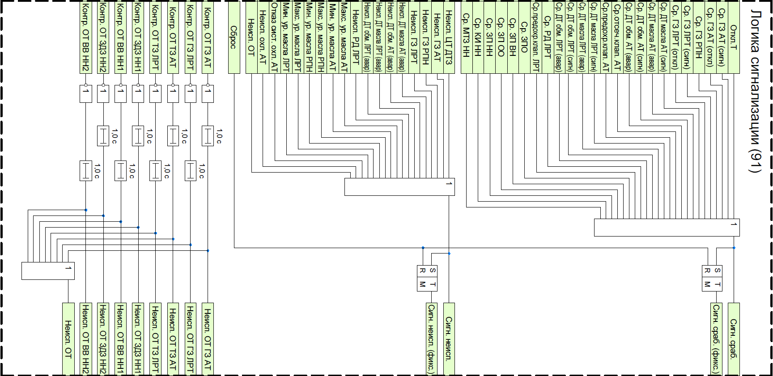
Рисунок 21– Функциональный блок логики сигнализации

Общая логика

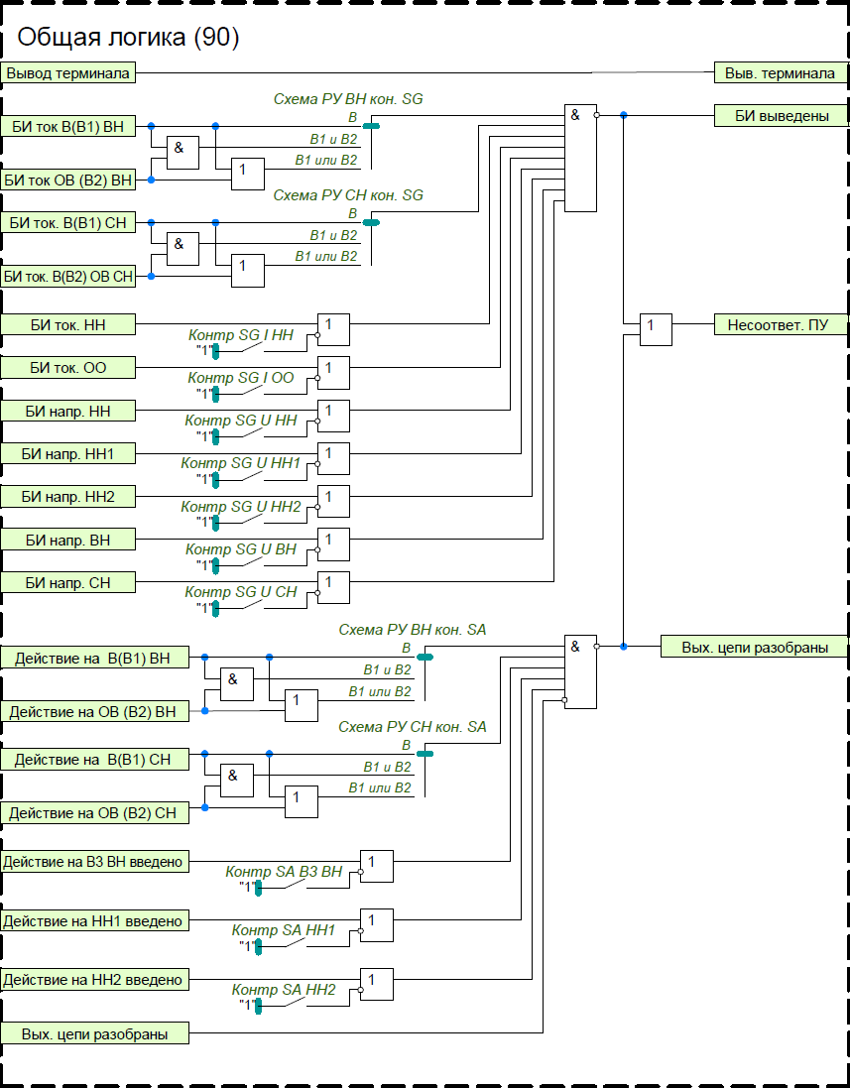
Рисунок 22– Функциональный блок общей логики
Таблица 18 Перечень уставочных параметров общей логики
Наименование уставки | Диапазон | Шаг | Значение по умолчанию
Общая логика
Схема РУ ВН кон. SG | В/В1 и В2/В1 или В2 | - | В/В1 и В2/В1
Схема РУ СН кон. SG | В/В1 и В2/В1 или В2 | - | В/В1 и В2/В1
Контроль SG I НН | Выведено/Введено | - | Выведено
Контр SG I ОО | Выведено/Введено | - | Выведено
Контр SG U НН | Выведено/Введено | - | Выведено
Контр SG U НН1 | Выведено/Введено | - | Выведено
Контр SG U НН2 | Выведено/Введено | - | Выведено
Контр SG U ВН | Выведено/Введено | - | Выведено
Контр SG U СН | Выведено/Введено | - | Выведено
Схема РУ ВН кон. SA | В/В1 и В2/В1 или В2 | - | В/В1 и В2/В1
Схема РУ СН кон. SA | В/В1 и В2/В1 или В2 | - | В/В1 и В2/В1
Контр SA В3 ВН | Выведено/Введено | - | Выведено
Контр SA НН1 | Выведено/Введено | - | Выведено
Контр SA НН2 | Выведено/Введено | - | Выведено

Контроль положения обходного выключателя

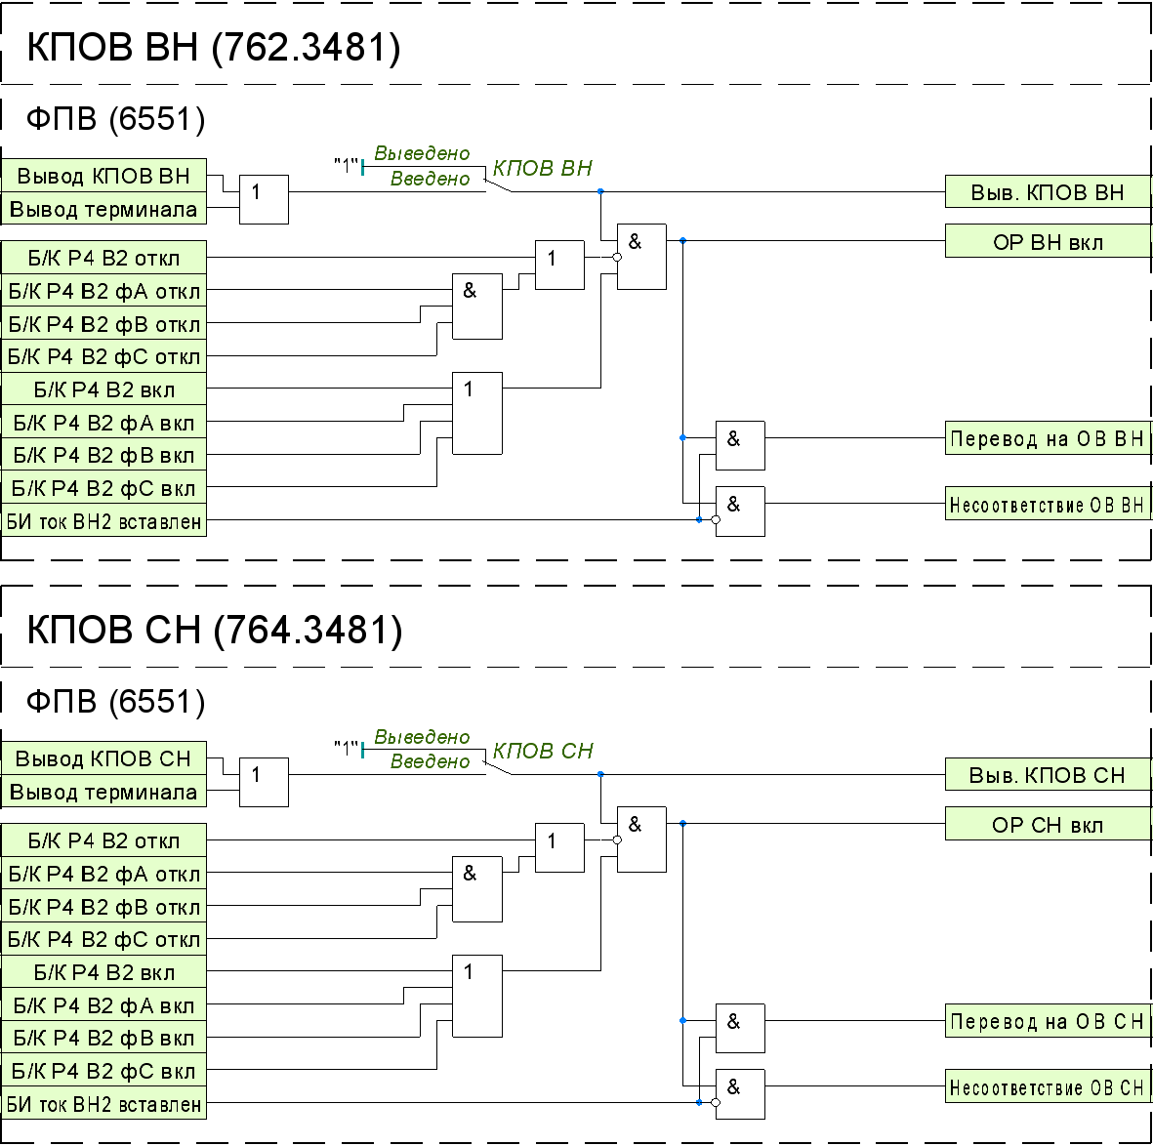
Рисунок 23– Функциональный блок КПОН
Таблица 19 Перечень уставочных параметров КПОВ
Наименование уставки | Диапазон |  | Шаг |  | Значение по умолчанию
КПОН ВН
КПОВ ВН | Выведено/Введено |  | - |  | Выведено
КПОН СН
КПОВ СН |  | Выведено/Введено |  | - |  | Выведено

Фиксация положения выключателей (ФПВ)
Логика ФПВ В1(ЛВ)ВН, ФПВ В2(ОВ)ВН, ФПВ В3, ФПВ В1(ЛВ)СН, ФПВ В2(ОВ)СН аналогичны, рассмотрим на примере ФПВ В1(ЛВ)ВН.
Логика Р1, Р2, Р3 аналогична, рассмотрим на примере Р1.
Ввод в работу ФПВ В1(ЛВ)ВН и осуществляется с помощью уставок «ФПВ В1(ЛВ)ВН» . Оперативный ввод/вывод ФПВ производится с помощью БУ (блоков управления функциями) «Вывод ФПВ В1(ЛВ) ВН»». Предусматривается возможность формирования положения выключателей с контролем разъединителей, которая задается уставками «Контроль Р В1(ЛВ)ВН»». С помощью уставок «Схема Р В1(ЛВ) ВН» имеется возможность выбрать схему выключателя, два или три разъединителя. С помощью уставки «Тип В1(ЛВ) ВН» имеется возможность выбрать тип выключателя, линейный или обходной. Так же от блок-контактов В1(ЛВ) ВН формируется внутренний пуск ЗНФ, который пофазно контролирует расхождение контактов полюсов выключателей, возникающее при трехфазном включении или отключении выключателя.
Таблица 20 Перечень уставочных параметров ФПВ
Наименование уставки | Диапазон |  | Шаг |  | Значение по умолчанию
ФПВ В1(ЛВ)ВН
ФПВ В1(ЛВ)ВН | Выведено / Введено |  | - |  | Выведено
Контроль Р В1(ЛВ)ВН | Выведено / Введено |  | - |  | Выведено
Схема Р В1(ЛВ)ВН | Р1,Р2 / Р1,Р2,Р3 |  | - |  | Р1,Р2
Тип В1(ЛВ)ВН | В1(ЛВ)ВН / ОВ |  | - |  | В1(ЛВ)ВН
ФПВ В2(ОВ)ВН
ФПВ В2(ОВ)ВН |  | Выведено / Введено |  | - |  | Выведено
Контроль Р В2(ОВ)ВН |  | Выведено / Введено |  | - |  | Выведено
Схема Р В2(ОВ)ВН |  | Р1,Р2 / Р1,Р2,Р3 |  | - |  | Р1,Р2
Тип В2(ОВ)ВН |  | В2(ОВ)ВН / ОВ |  | - |  | В2(ОВ)ВН
ФПВ В3 ВН
ФПВ В3 ВН |  | Выведено/Введено |  | - |  | Выведено
Контроль Р В3 ВН |  | Выведено/Введено |  | - |  | Выведено
Схема Р В3 ВН |  | Р1,Р2/Р1,Р2,Р3 |  | - |  | Р1,Р2
Тип В3 ВН |  | В3 ВН / ОВ |  | - |  | В3 ВН
ФПВ В НН2(СН)
Контроль Р В НН2(СН) |  | Выведено / Введено |  | - |  | Выведено
Схема Р В НН2(СН) |  | Р1,Р2 / Р1,Р2,Р3 |  | - |  | Р1,Р2
Тип В НН2(СН) |  | В1(ЛВ) СН / ОВ |  | - |  | В1(ЛВ) СН
ФПВ В НН2(СН) |  | Выведено / Введено |  | - |  | Выведено
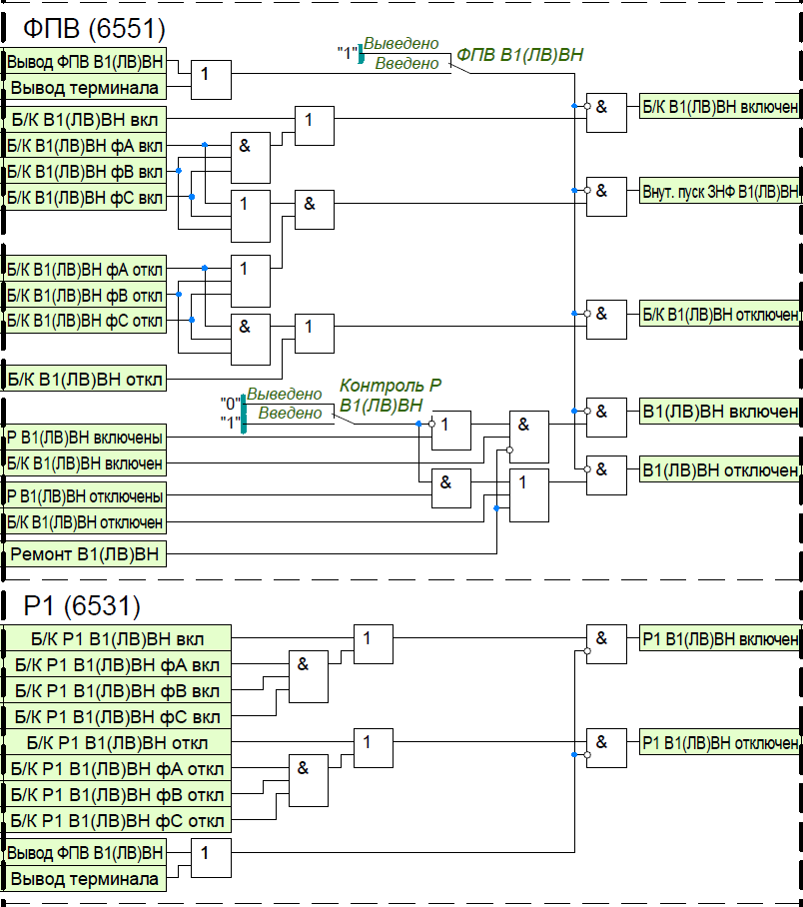
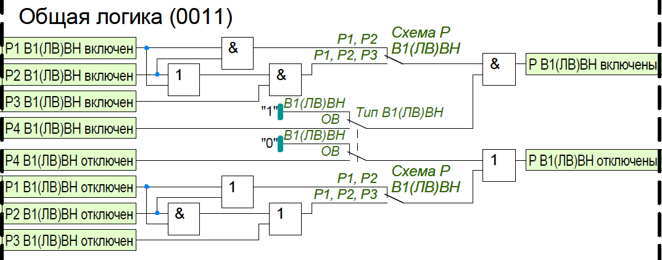
Рисунок 24– Функциональная схема ФПВ В1

Контроль силового выключателя
Функциональный блок контроля силового выключателя (КСВ) предназначен для обработки технологической информации от выключателя и его цепей управления, а также от трансформатора тока, позволяя определять их состояние, информировать о возможных неисправностях и формировать соответствующую сигнализацию.
В случае присоединения линии к системе через два выключателя для каждого из них можно задействовать свою логику КСВ. Далее приведено описание КСВ для выключателя В1(ЛВ)ВН, логика КСВ для остальных выключателей аналогична.
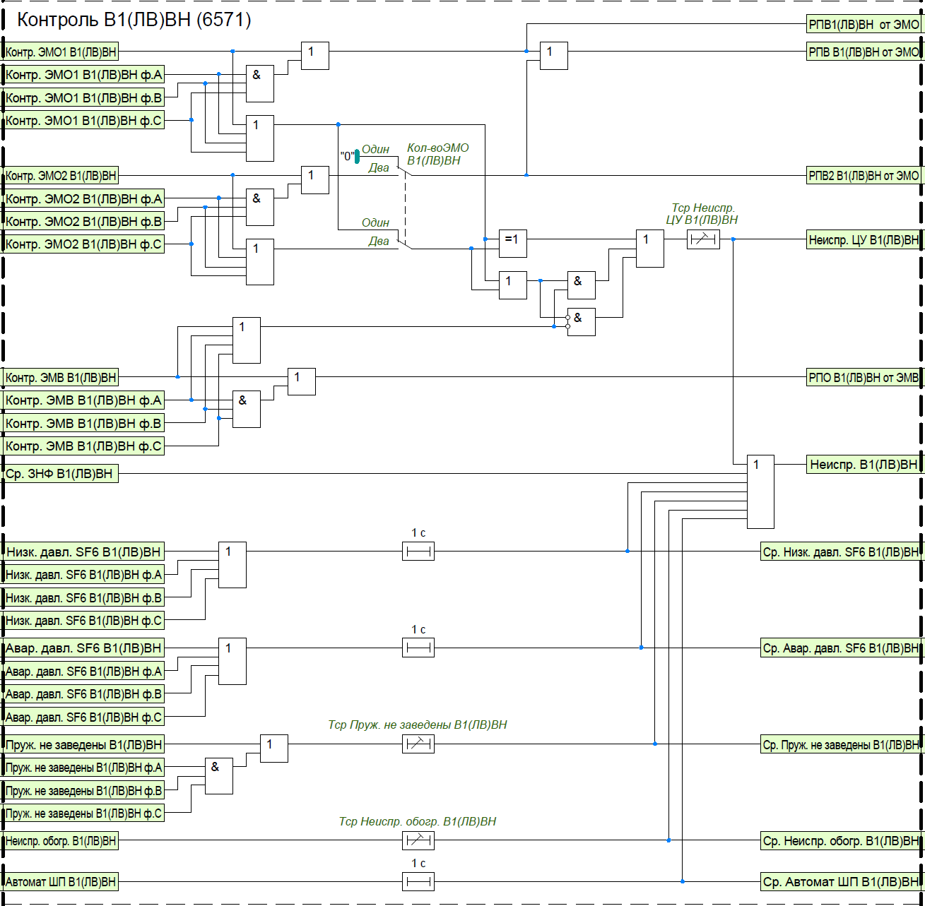
Рисунок 25– Функциональная схема контроля исправности выключателя
Контроль целостности цепей управления осуществляется по сигналам состояния цепей первой и второй группы электромагнитов отключения (ЭМО1 и ЭМО2) и цепи электромагнита включения (ЭМВ). Наличие второй группы электромагнитов отключения определяется положением программного переключателя «Кол-во ЭМО В1(ЛВ)ВН». При одновременном наличии или отсутствии сигналов контроля цепей ЭМО и ЭМВ в течение регулируемой выдержки времени «Тср Неиспр. ЦУ В1(ЛВ)ВН» формируется сигнал «Неиспр. ЦУ В1(ЛВ)ВН». Выдержка времени должна быть не менее времени взвода пружины привода выключателя.
Контроль готовности привода выключателя осуществляется по внешнему сигналу «Пруж. не заведены В1(ЛВ)ВН». Сигнал о незаведенном состоянии пружины «Ср. Пруж. не заведены В1(ЛВ)ВН» формируется с выдержкой времени «Тср Пруж. не заведены В1(ЛВ)ВН».
Предусмотрен контроль давления элегаза в баке выключателя по внешним сигналам «Низк. давл. SF6 В1(ЛВ)ВН» и «Авар. давл. SF6 В1(ЛВ)ВН» от специальных датчиков давления. Соответствующие сигналы о низком и аварийном давлении элегаза «Ср. Низк. давл. SF6 В1(ЛВ)ВН» и «Ср. Авар. давл. SF6 В1(ЛВ)ВН» формируются с выдержками времени, равными 1 с.
Контроль положения автомата шинок питания осуществляется по внешнему сигналу «Автомат ШП В1(ЛВ)ВН». Сигнал об отключенном положении автомата «Ср. Автомат ШП В1(ЛВ)ВН» формируется с выдержкой времени выдержкой времени, равной 1 с.
Обогрев выключателя контролируется по внешнему сигналу «Неиспр. обогр. В1(ЛВ)ВН». Соответствующий сигнал о неисправности обогрева «Ср. Неиспр. обогр. В1(ЛВ)ВН» формируется с регулируемой выдержкой времени «Тср Неиспр. обогр. В1(ЛВ)ВН».
Сигнализация о неисправности выключателя (сигнал «Неиспр. В1») срабатывает при наличии одного из сигналов: «Неиспр. ЦУ В1(ЛВ)ВН», «Ср. Пруж. не заведены В1(ЛВ)ВН», «Ср. Низк. давл. SF6 В1(ЛВ)ВН», «Ср. Авар. давл. SF6 В1(ЛВ)ВН», «Ср. Автомат ШП В1(ЛВ)ВН», «Ср. Неиспр. обогр. В1(ЛВ)ВН», а также от сигнала о непереключении фаз «Ср. ЗНФ В1(ЛВ)ВН».
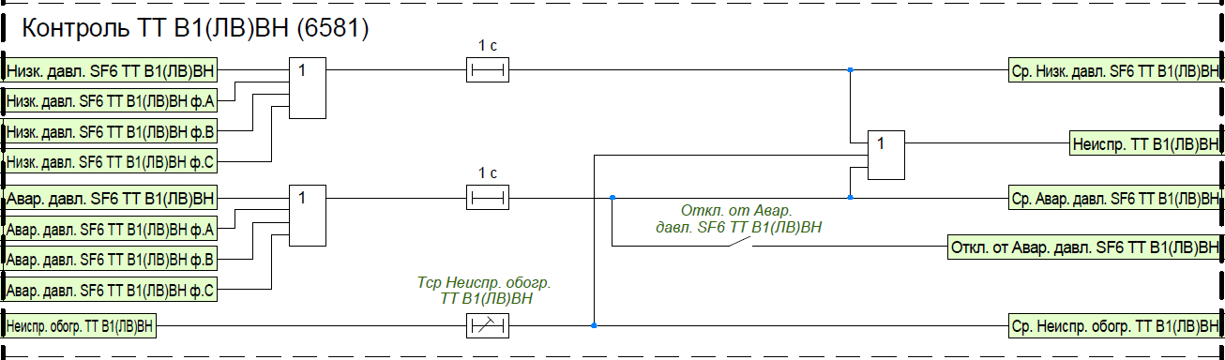
Рисунок 26– Функциональная схема контроля исправности ТТ
В устройстве также предусмотрен контроль состояния ТТ. Контроль давления элегаза в ТТ осуществляется по внешним сигналам «Низк. давл. SF6 ТТ В1(ЛВ)ВН» и «Авар. давл. SF6 ТТ В1(ЛВ)ВН». Соответствующие сигналы о низком и аварийном давлении элегаза «Ср. Низк. давл. SF6 В1(ЛВ)ВН» и «Ср. Авар. давл. SF6 В1(ЛВ)ВН» формируются с выдержками времени, равными 1 с. Обогрев ТТ контролируется по внешнему сигналу
«Неиспр. обогр. ТТ В1(ЛВ)ВН». Соответствующий сигнал о неисправности обогрева «Ср. Неиспр. обогр. ТТ В1(ЛВ)ВН» формируется с регулируемой выдержкой времени «Тср Неиспр. обогр. ТТ В1(ЛВ)ВН». По наличию одного из указанных сигналов формируется сигнал о неисправности ТТ «Неиспр. ТТ В1(ЛВ)ВН». При вводе программного ключа «Откл. от Авар. давл. SF6 ТТ В1(ЛВ)ВН» предусматривается действие на отключение выключателя при аварийном снижении давления элегаза в ТТ.
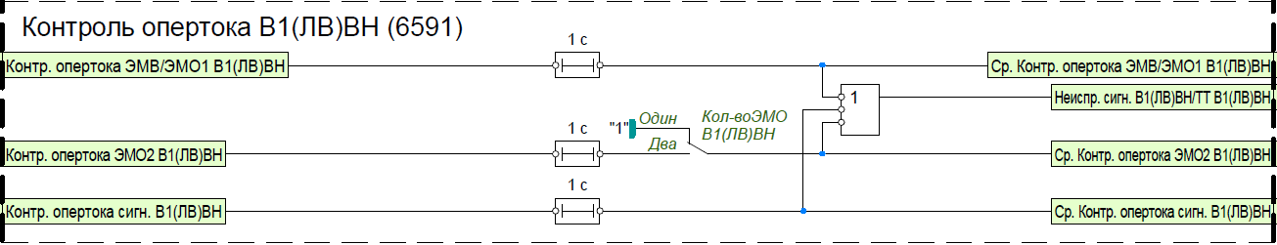
Рисунок 27– Функциональная схема контроля оперативного тока цепей сигнализации
Контроль отсутствия питания цепей сигнализации выключателя и ТТ осуществляется по внешним сигналам «Контр. опертока ЭМВ/ЭМО1 В1(ЛВ)ВН», «Контр. опертока ЭМО2 В1(ЛВ)ВН» и «Контр. опертока сигн. В1». При состоянии «0» одного из сигналов срабатывает сигнализация о неисправности цепей сигнализации выключателя и ТТ (сигнал «Неиспр. сигн. В1/ТТ В1(ЛВ)ВН») с выдержкой времени 1 с.
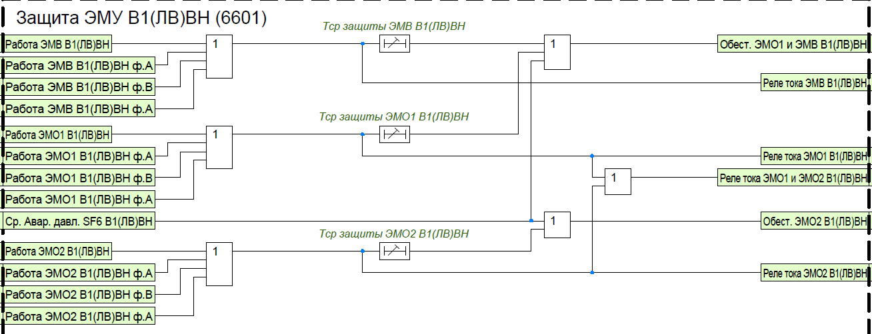
Рисунок 28– Функциональная схема защиты ЭМУ от длительного протекания тока
Для электромагнитов управления предусмотрена защита от длительного протекания тока. Контроль протекания тока через ЭМВ, ЭМО1 и ЭМО2 осуществляется при помощи токовых реле, положения контактов которых должны быть заведены на соответствующие входные сигналы ФСУ «Работа ЭМВ В1(ЛВ)ВН», «Работа ЭМО1 В1(ЛВ)ВН», «Работа ЭМО2 В1(ЛВ)ВН». При длительном протекании тока по цепям ЭМО1 и ЭМВ формируется сигнал «Обест. ЭМО1 и ЭМВ В1(ЛВ)ВН», действующий на независимый расцепитель автомата питания цепей ЭМО1 и ЭМВ. Аналогично при длительном протекании тока по цепи ЭМО2 формируется сигнал «Обест. ЭМО2 В1(ЛВ)ВН» для действия на независимый расцепитель автомата питания цепи ЭМО2. Регулируемые выдержки времени
«Тср защиты ЭМВ В1(ЛВ)ВН», «Тср защиты ЭМО1 В1(ЛВ)ВН» и «Тср защиты ЭМО2 В1(ЛВ)ВН» определяют время срабатывания на обесточивание ЭМВ, ЭМО1 и ЭМО2 соответственно. Кроме того, наличие сигнала «Ср. Авар. давл. SF6 В1(ЛВ)ВН» действует на обесточивание всех электромагнитов.
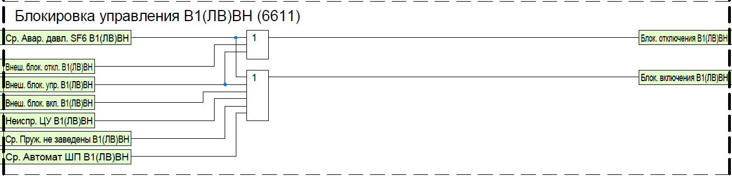Рисунок 29– Функциональная схема блокировки управления выключателем
На блокировку отключения выключателя действует сигнал «Ср. Авар. давл. SF6 В1(ЛВ)ВН».
На блокировку включения действуют сигналы «Ср. Авар. давл. SF6 В1(ЛВ)ВН», «Неиспр. ЦУ В1(ЛВ)ВН», «Ср. Пруж. не заведены В1(ЛВ)ВН», «Ср. Автомат ШП В1(ЛВ)ВН».
Также предусмотрена блокировка отключения от внешнего сигнала «Внеш. блок. откл. В1(ЛВ)ВН», блокировка включения от внешнего сигнала «Внеш. блок. вкл. В1(ЛВ)ВН» и блокировка управления (как включения, так и отключения) от внешнего сигнала «Внеш. блок. упр. В1(ЛВ)ВН».
В устройстве предусмотрена программная фиксация команд или включенного положения выключателя в зависимости от положения программного переключателя «Реле фиксации В1(ЛВ)ВН». В положении «РФК» фиксируется команда включения, в положении «РФП» – включенное положение. Квитирование сигнала фиксации «РФ В1(ЛВ)ВН» может осуществляться от сброса сигнализации или подачей оперативной команды на отключение. При отключении выключателя от защит и наличии сигнала «РФ В1(ЛВ)ВН» формируется сигнал о факте аварийного отключения выключателя «Сигнал несоотв. В1(ЛВ)ВН», необходимый для работы АПВ.
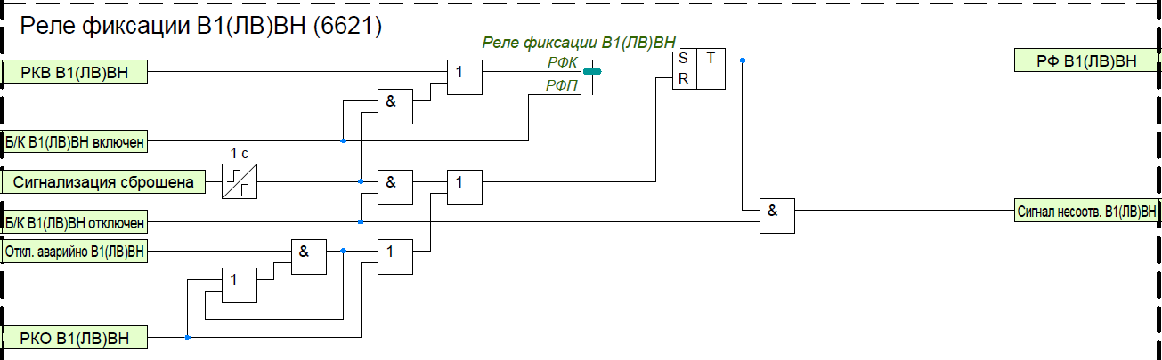
Рисунок 30– Функциональная схема блокировки управления выключателем

Таблица 21 Перечень уставочных параметров КСВ
Наименование уставки | Диапазон | Шаг | Значение по умолчанию
КСВ В1
Кол-во ЭМО В1(ЛВ)ВН | Один / Два | - | Один
Тср Неиспр. ЦУ В1 | 0,00…60,00 | 0,001 | 15
Тср Пруж. не заведены В1 | 0,00…60,00 | 0,001 | 15
Тср Неиспр. обогр. В1 | 0,00…60,00 | 0,001 | 1
Тср защиты ЭМВ В1 | 0,00…60,00 | 0,001 | 15
Тср защиты ЭМО1 В1 | 0,00…60,00 | 0,001 | 15
Тср защиты ЭМО2 В1 | 0,00…60,00 | 0,001 | 15
Откл. от Авар. давл. SF6 ТТ В1 | Введено/Выведено | - | Выведено
Tср. Неиспр. Обогр. ТТ В1(ЛВ)ВН | 0,00…60,00 | 0,001 | 15
Реле фиксации В1 | РФК/  РФП | - | РФК

Управление выключателем
Функциональный блок управления выключателем предназначен для подачи сигнала на включение силового выключателя.
В случае присоединения линии к системе через два выключателя для каждого из них можно задействовать свою логику управления выключателем. Далее приведено описание логики управления выключателем В1, логика управления вторым выключателем аналогична.
Команда на включение выключателя «Включить В1» формируется:
– от команды оперативного включения выключателя (сигнал «РКВ В1(ЛВ)ВН»);
– при срабатывании АПВ (сигнал «Ср. АПВ В1(ЛВ)ВН»);
– от внешнего сигнала включения «Внеш. вкл. В1(ЛВ)ВН».
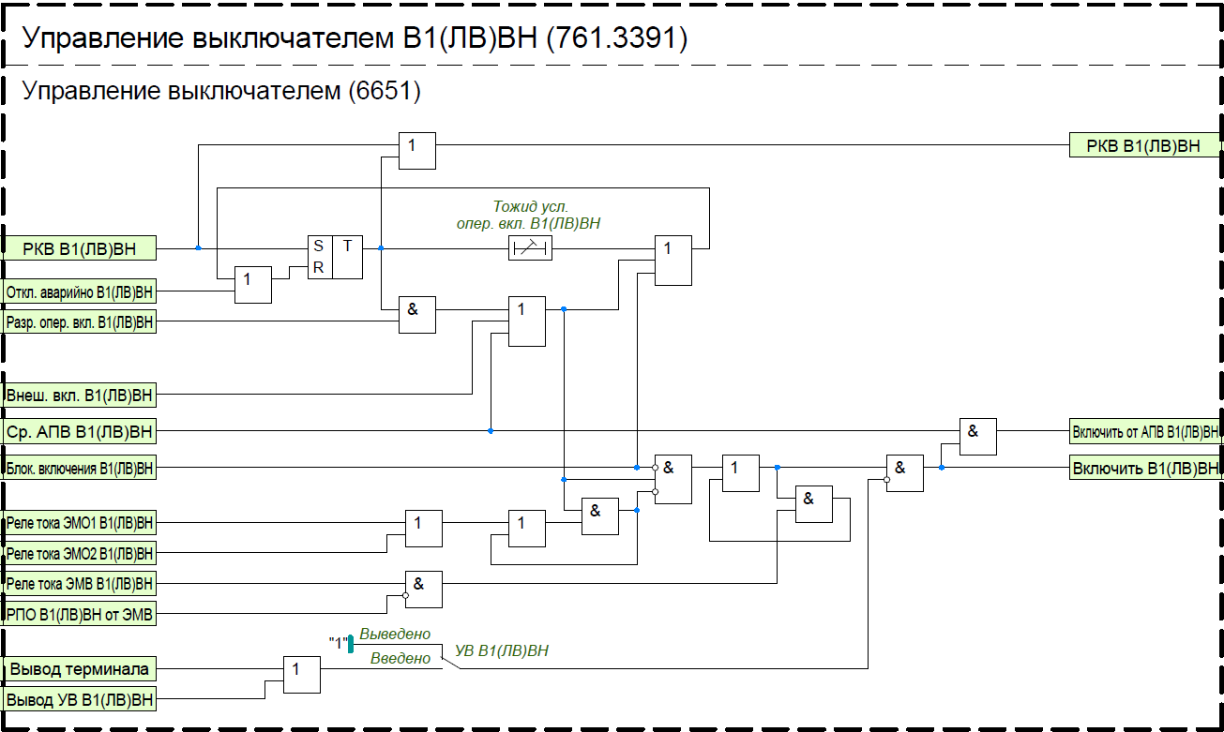
Рисунок 31– Функциональная схема логики отключения выключателя
Оперативное включение выключателя осуществляется с контролем наличия разрешающего сигнала от функционального блока КСН (принцип работы которого описан в пункте 14 настоящего руководства по эксплуатации). Максимальное время, в течение которого продолжается ожидание условий оперативного включения, регулируется уставкой «Tожид усл. опер. вкл. В1». По истечению данной выдержки времени команда оперативного включения сбрасывается. Выдержка времени на возврат «Тпрод опер. вкл. В1» задает время продления сигнала оперативного включения.
При необходимости может быть введен подхват команды на включение от токового реле, установленного в цепи ЭМВ, в этом случае сигнал на включение удерживается в сработанном состоянии до исчезновения тока через ЭМВ (пока блок-контакты выключателя не разорвут цепь включения). Ввод осуществляется программным ключом «Подхват вкл. В1 от РТ ЭМВ».
Предусмотрена возможность блокировки многократных включений на КЗ. Если при наличии сигнала включения будет протекать ток по электромагнитам отключения (что соответствует включению на КЗ), то сигнал «Включить В1» заблокируется, пока не пропадут сигналы включения (от АПВ или оперативного включения). Блокировка вводится программным ключом «Блок. от многокр. вкл. на КЗ В1».
При наличии сигнала «Блок. включения В1», формируемого функциональным блоком контроля силового выключателя, включение выключателя блокируется.
Таблица 22 Перечень уставочных параметров УВ
Наименование уставки | Диапазон | Шаг | Значение по умолчанию
Управление выключателем
УВ В1(ЛВ)ВН | Введено/Выведено | - | Введено
Блок. от многокр.  вкл. на КЗ В1(ЛВ)ВН | Введено/Выведено | - | Введено
Подхват вкл. В1(ЛВ)ВН  от РТ ЭМВ | Введено/Выведено | - | Введено
Tожид усл. опер. вкл. В1(ЛВ)ВН | 0,00…60,00 | 0,001 | 5
Tпрод. Вкл. В1(ЛВ)ВН | 0,00…60,00 | 0,001 | 5

Блок команд управления

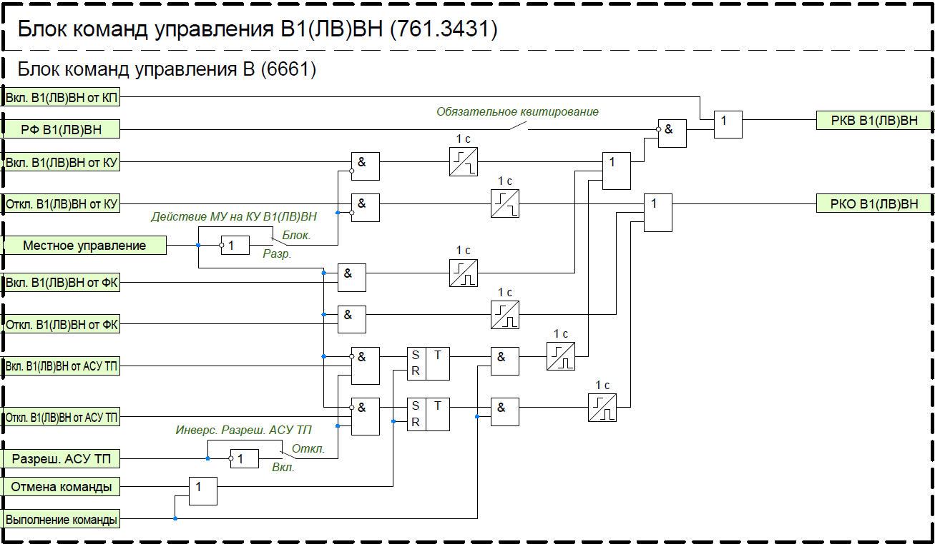
Рисунок 32– Функциональная схема логики команд управления
Таблица 23 Перечень уставочных параметров команд управления
Наименование уставки | Диапазон | Шаг | Значение по умолчанию
Блок команд управления
Обязательное квитирование | Выведено / Введено | - | Выведено
Действие МУ на КУ В1(ЛВ)ВН | Блок./Разр. | - | Блок
Инверс. Разреш. АСУ ТП | Откл./Вкл. | - | Откл

Контроль синхронизма и напряжений
КСН В1(ЛВ)ВН аналогичен КСН В1(ЛВ)СН
Функциональный блок контроля синхронизма и напряжений (КСН) предназначен для формирования разрешающих сигналов, соответствующих условиям включения, для АПВ, оперативного включения.
Основные режимы включения и контролируемые для них условия приведены в таблице 24. Режимы включения с контролем синхронизма (КС) и с улавливанием синхронизма (УС) вводятся соответствующими программными ключами «КС В1(ЛВ) ВН» и «УС В1(ЛВ) ВН».
Если разность частот напряжений шин и трансформатор не превышает уставку ««df макс КС»», то разрешается включение с контролем синхронизма. Для режима включения с КС также контролируется:
– наличие напряжения на обоих энергообъектах (шины и трансформатор);
– разность напряжений шин и трансформатора, не превышающая по модулю значения заданной уставки;
– разность фаз напряжений шин и трансформатора, не превышающая по модулю значения заданной уставки.
При выводе программного ключа «КС В1(ЛВ) ВН» включение разрешается без контроля частоты, а только по уровню напряжений и разности их фаз.
Если разность частот превышает уставку «df макс КС», но не выходит за пределы уставки «df пред. доп.», то разрешается включение с улавливанием синхронизма. Сигнал включения с улавливанием синхронизма формируется с опережением на время включения выключателя. Режим включения с УС можно вывести программным ключом «УС В1(ЛВ) ВН».
Наличие или отсутствие напряжения на трансформатор контролируется измерительными органами максимального и минимального напряжения, пороги срабатывания которых задаются уставками «Uнал АТ В1(ЛВ) ВН» и «Uотс АТ В1(ЛВ) ВН» соответственно. Пороги срабатывания измерительных органов для контроля напряжения на энергообъекте Ш (шины) задаются уставками «Uнал Ш В1(ЛВ) ВН» и «Uотс Ш В1(ЛВ) ВН».
Таблица 24 – Условия включения
Режим включения | Условия включения
ОНАТ+ННШ | – U_{Т} меньше уставки «Uотс АТ В1(ЛВ) ВН»;  – U_{Ш} больше уставки «Uнал Ш В1(ЛВ) ВН».
ННШ +ННАТ | – U_{Т} больше уставки «Uнал АТ В1(ЛВ) ВН»;  – U_{Ш} меньше уставки «Uотс Ш В1(ЛВ) ВН».
КС(УС) | 1) Включение контролем синхронизма:  – U_{Т} больше уставки «Uнал АТ В1(ЛВ) ВН»;  – U_{Ш} больше уставки «Uнал Ш В1(ЛВ) ВН»;  – разность напряжений трансформатора и шин не превышает по модулю значения заданной уставки «dU макс КС(УС)»;  – разность фаз напряжений трансформатора и шин не превышает по модулю значения заданной уставки «dФ макс КС»;  – разность частот напряжений трансформатора и шин не превышает значения заданной уставки «df макс КС»;  2) Включение с улавливанием синхронизма:  – U_{Т} больше уставки «Uнал АТ В1(ЛВ) ВН»;  – U_{Ш} больше уставки «Uнал Ш В1(ЛВ) ВН»;  – разность напряжений трансформатор и шин не превышает по модулю значения заданной уставки «dU макс КС(УС)»;  – разность частот напряжений трансформатора и шин превышает значение уставки «df макс КС»;  – разность частот напряжений трансформатора и шин не превышает значения заданной уставки «df пред. доп.»;  – за время «Т опер. вкл. В1(ЛВ) ВН» с момента подачи сигнала на включение выключателя расхождение углов между векторами напряжений на трансформаторе и шинне превысит 10º.
Сигнал разрешения АПВ автотрансформатор «Разр. АПВат В1(ЛВ) ВН» формируется при выполнении условий включения в режимах ОНАТ+ННШ, КС или УС.
Сигнал разрешения АПВ шин «Разр. АПВш В1(ЛВ) ВН» формируется при выполнении условий включения в режимах ОНШ+ННАТ, КС или УС.
Сигнал разрешения оперативного включения «Разр. опер. вкл. В1(ЛВ) ВН» может формироваться от внутренней логики КСН или от внешнего сигнала в зависимости от положения программного переключателя «Контр. опер. вкл. В1(ЛВ) ВН».
В положении «Внутр.» оперативное включение разрешается при выполнении условий включения в режимах ОНАТ+ННШ (при опробовании автотрансформатор), ОНШ+ННАТ (при опробовании шин), КС или УС (при замыкании в транзит). Также предусмотрена возможность оперативного включения с контролем отсутствия напряжения на шинах или на автотрансформатор при введенном программном ключе «Опер. вкл. В1(ЛВ) ВН с КОН». При отсутствии внешнего сигнала «Опер. вкл. с КС(УС) В1(ЛВ) ВН» оперативное включение может выполняться без контроля напряжений и условий синхронизма.
В положении «Внеш.» оперативное включение разрешается при наличии внешнего сигнала
«Внеш. сигнал КС(УС) В1(ЛВ) ВН».
Сигнал разрешения полуавтоматического включения «Разр. ПАВ В1(ЛВ) ВН» формируется при выполнении условий включения в режимах КС или УС.
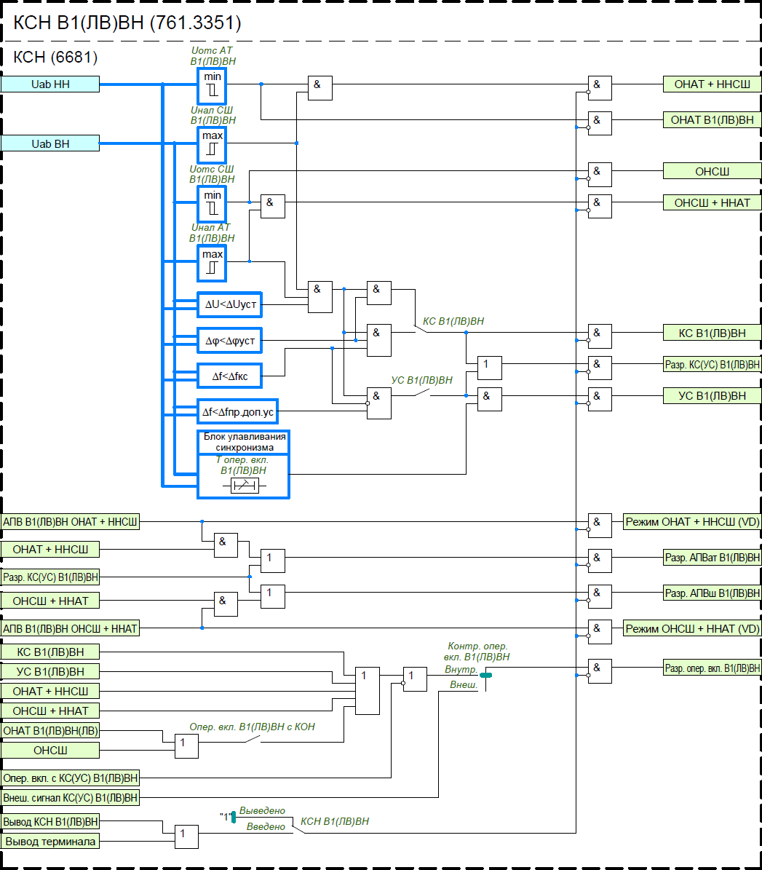
Рисунок 33– Функциональная схема КСН В1(ЛВ) ВН

Автоматическое повторное включение
Автоматическое повторное включение (АПВ) предназначено для быстрого восстановления первоначального состояния электрической сети после аварийного отключения путём автоматического включения выключателя.
Выбор действующих режимов АПВ для выключателя В1(ЛВ) ВН реализуется тремя входными сигналами ФСУ:
– «АПВ В1(ЛВ) ВН ОНАТ + ННШ» (включение с контролем отсутствия напряжения на автотрансформаторе и наличия напряжения на шинах) – АПВ автотрансформатора;
– «АПВ В1(ЛВ) ВН ОНШ» + ННАТ» (включение с контролем отсутствия напряжения на шинах и наличия напряжения на автотрансформаторе) – АПВ шин;
– «АПВ В1(ЛВ) ВН без контролей» (включение без контроля напряжений).
Возможные режимы АПВ приведены в таблице 6.
Таблица 25 – Выбор режима АПВ
 | Входные сигналы ФСУ
Режим АПВ | АПВ В1(ЛВ) ВН ОНАТ+ННШ | АПВ В1(ЛВ) ВН ОНШ+ННАТ | АПВ В1(ЛВ) ВН без контролей
КС(УС) | 0 | 0 | 0
ОНАТ+ННШ / КС(УС) | 1 | 0 | 0
ОНШ+ННАТ / КС(УС) | 0 | 1 | 0
ОНАТ+ННШ / ОНШ+ННАТ / КС(УС) | 1 | 1 | 0
Без контролей | 0/1 | 0/1 | 1
Как видно из таблицы 6, режим АПВ с КС(УС) введен всегда и выводится посредством входного сигнала ФСУ «АПВ В1(ЛВ) ВН без контролей». А режимы ОНАТ+ННШ и ОНШ+ННАТ могут быть введены одновременно. Режим без контролей применяется только для АПВ трансформатора. Условия включения в различных режимах более подробно описаны в пункте 14 настоящего руководства по эксплуатации.
Пуск АПВ трансформатор осуществляется по цепи несоответствия при аварийном отключении выключателя (по наличию входного сигнала ФСУ «Сигнал несоотв. В1(ЛВ) ВН»). Срабатывание происходит при набранной выдержке времени готовности АПВ с контролем заданного режима и выполнения условий включения. Выдержка времени готовности АПВ после оперативного включения и первого цикла регулируется уставкой «Тгот АПВ В1(ЛВ) ВН», после второго цикла – «Твосст гот. АПВ В1(ЛВ) ВН».
АПВ трансформатор может быть выполнено двукратным, ввод второго цикла осуществляется программным ключом «2-ой цикл АПВт В1(ЛВ) ВН». Первый цикл осуществляется при выполнении условий включения с выдержкой времени «Тср АПВт-1 В1(ЛВ) ВН». В случае сброса сигнала пуска АПВ при отсчете времени «Тср АПВт-1 В1(ЛВ) ВН»
цепь логики сбрасывается, и схема АПВ возвращается в исходное состояние (готовность АПВ с набранной выдержкой готовности). Если первый цикл АПВ был успешным, то начинается набор выдержки времени готовности к повторному действию.
Если после первого цикла АПВ за время «Тгот АПВ В1(ЛВ) ВН» (выдержка времени к повторному действию не успела набраться) повторно поступает сигнал пуска АПВ, то осуществляется 2-ой цикл с выдержкой времени «Тср АПВт-2 В1(ЛВ) ВН». В случае сброса сигнала пуска АПВ при отсчете времени «Тср АПВт-2 В1(ЛВ) ВН» цепь логики сбрасывается, и схема возвращается в режим набора выдержки времени готовности к повторному действию. Если второй цикл АПВ был успешным, то начинается набор выдержки времени готовности к повторному действию.
Второй цикл АПВ может быть выведен от внешнего сигнала «Вывод АПВат-2 В1(ЛВ) ВН».
Длительность импульса включения выключателя В1(ЛВ) ВН от АПВ автотрансформатор задается уставкой «Тимп АПВат В1(ЛВ) ВН».

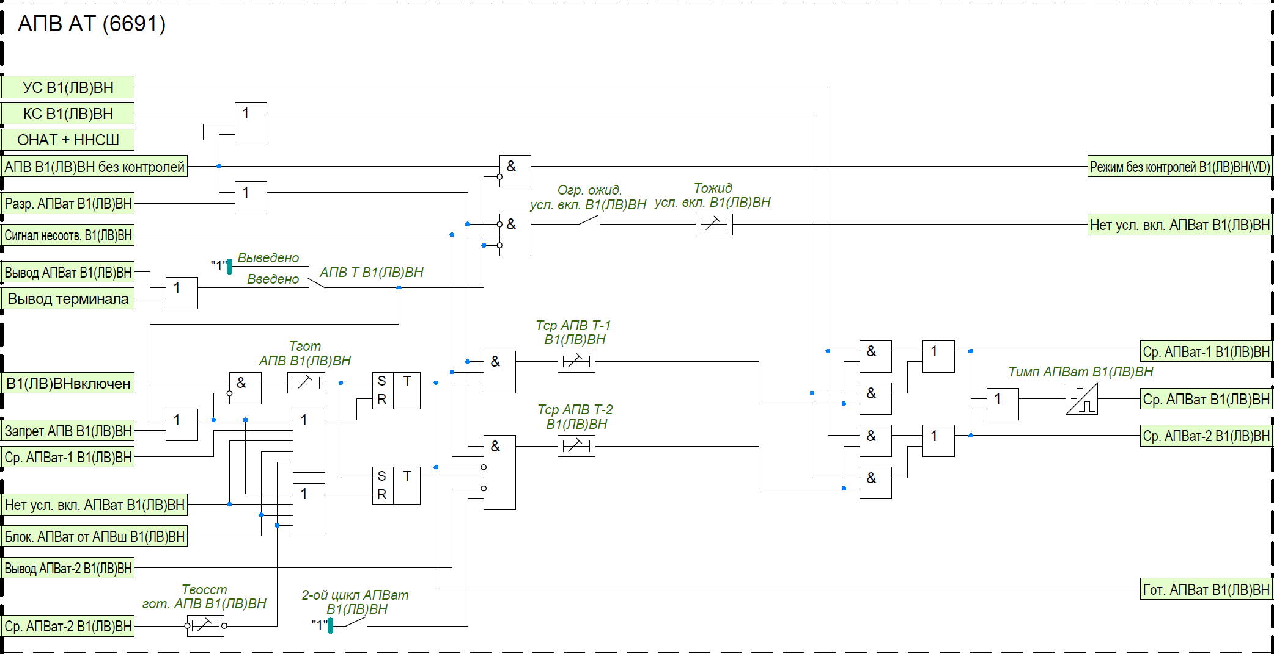
Рисунок 34– Функциональная схема АПВ АТ В1(ЛВ) ВН
Пуск АПВ шин осуществляется от внешнего сигнала о срабатывании ДЗШ (входной сигнал ФСУ
«Пуск АПВ В1(ЛВ) ВН от ДЗШ»). При этом АПВ автотрансформатор запрещается. АПВ шин выполнено однократным и осуществляется при выполнении условий включения с выдержкой времени «Тср АПВш В1(ЛВ) ВН». Длительность импульса включения выключателя В1(ЛВ) ВН от АПВ шин задается уставкой «Тимп АПВш В1(ЛВ) ВН».
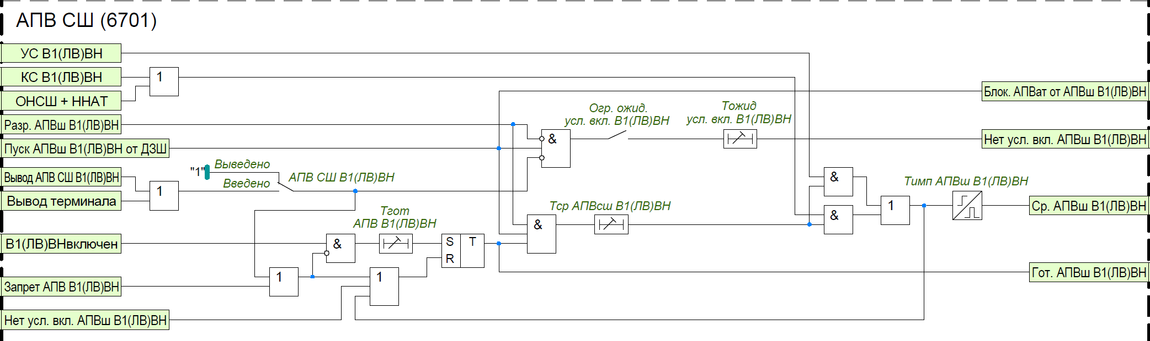
Рисунок 35– Функциональная схема АПВ СШ В1(ЛВ) ВН
В устройстве предусмотрено ограничение ожидания условий включения, которое вводится программным ключом «Огр. ожид. усл. вкл. В1(ЛВ) ВН». Если в течение выдержки времени «Тожид усл. вкл. В1(ЛВ) ВН» после аварийного отключения не возникают условия включения, то действие АПВ запрещается.
Предусмотрена возможность запрета АПВ при длительно отключенном выключателе, который вводится программным ключом «Огр. ожид. пуска АПВ В1(ЛВ) ВН». Действие на запрет АПВ осуществляется с выдержкой времени «Тожид усл. пуска АПВ В1(ЛВ) ВН».

Таблица 26 Перечень уставочных параметров АПВ
Наименование уставки | Диапазон | Шаг | Значение  по умолчанию
КСН В1(ЛВ)ВН
КСН В1(ЛВ)ВН | Введено/Выведено | - | Введено
Uнал АТ В1(ЛВ)ВН | 0,01…1,5Uном | 0,0001Uном | 0,9Uном
Uотс АТ В1(ЛВ)ВН | 0,01…1,5Uном | 0,0001Uном | 0,1Uном
Uнал Ш В1(ЛВ)ВН | 0,01…1,5Uном | 0,0001Uном | 0,9Uном
Uотс Ш В1(ЛВ)ВН | 0,01…1,5Uном | 0,0001Uном | 0,1Uном
dU макс КС(УС) В1(ЛВ)ВН | 0,01…1Uном | 0,0001Uном | 0,1Uном
dФ макс КС В1(ЛВ)ВН | 1…90 | 1 | 10
df макс КС В1(ЛВ)ВН | 0,05…3,00 Гц | 0,001 Гц | 0,4 Гц
df пред. доп. В1(ЛВ)ВН | 0,025…3,000 Гц | 0,001 Гц | 1 Гц
Т опер. вкл. В1(ЛВ)ВН | 0,00…60,00 | 0,001 | 0,1
КС В1(ЛВ)ВН | Введено/Выведено | - | Выведено
УС В1(ЛВ)ВН | Введено/Выведено | - | Выведено
Огр. ожид. КС(УС) В1(ЛВ)ВН | Введено/Выведено | - | Выведено
Тожид КС(УС) В1(ЛВ)ВН | 0,00…60,00 | 0,001 | 0,1
Опер. вкл. В1(ЛВ)ВН с КОН | Введено/Выведено | - | Выведено
Контр. опер. вкл. В1(ЛВ)ВН | Внутр./  Внеш. | - | Внутр.
КСН В1(ЛВ)СН
КСН В1(ЛВ)с | Введено/Выведено | - | Введено
Uнал АТ В1(ЛВ) СН | 0,01…1,5Uном | 0,0001Uном | 0,9Uном
Uотс АТ В1(ЛВ) СН | 0,01…1,5Uном | 0,0001Uном | 0,1Uном
Uнал Ш В1(ЛВ) СН | 0,01…1,5Uном | 0,0001Uном | 0,9Uном
Uотс Ш В1(ЛВ) СН | 0,01…1,5Uном | 0,0001Uном | 0,1Uном
dU макс КС(УС) В1(ЛВ) СН | 0,01…1Uном | 0,0001Uном | 0,1Uном
dФ макс КС В1(ЛВ) СН | 1…90 | 1 | 10
df макс КС В1(ЛВ) СН | 0,05…3,00 Гц | 0,001 Гц | 0,4 Гц
df пред. доп. В1(ЛВ) СН | 0,025…3,000 Гц | 0,001 Гц | 1 Гц
Т опер. вкл. В1(ЛВ) СН | 0,00…60,00 | 0,001 | 0,1
КС В1(ЛВ) СН | Введено/Выведено | - | Выведено
УС В1(ЛВ) СН | Введено/Выведено | - | Выведено
Огр. ожид. КС(УС) В1(ЛВ) СН | Введено/Выведено | - | Выведено
Тожид КС(УС) В1(ЛВ) СН | 0,00…60,00 | 0,001 | 0,1
Опер. вкл. В1(ЛВ) СН с КОН | Введено/Выведено | - | Выведено
Контр. опер. вкл. В1(ЛВ) СН | Внутр./  Внеш. | - | Внутр.
АПВ В1(ЛВ)ВН
АПВ АТ В1(ЛВ)ВН | Введено/Выведено | - | Введено
АПВ CШ В1(ЛВ)ВН | Введено/Выведено | - | Введено
Огр. ожид. усл. вкл. В1(ЛВ)ВН | Вкл./Откл. | - | Вкл.
Т. ожид. усл. вкл. В1(ЛВ)ВН | 0,00…60,00 | 0,001 | 0,1
Тгот АПВ В1(ЛВ)ВН | 0,00…60,00 | 0,001 | 0,1
Твосст гот. АПВ В1(ЛВ)ВН | 0,00…60,00 | 0,001 | 0,1
Тср АПВcш В1(ЛВ)ВН | 0,00…60,00 | 0,001 | 0,1
2-ой цикл АПВт В1(ЛВ)ВН | Введено/Выведено | - | Выведено
Тср АПВ Т-1 В1(ЛВ)ВН | 0,00…60,00 | 0,001 | 0,1
Тср АПВ Т-2 В1(ЛВ)ВН | 0,00…60,00 | 0,001 | 0,1
Тввост гот АПВ В1(ЛВ) В1(ЛВ)ВН | 0,00…60,00 | 0,001 | 0,1
Тимп АПВт В1(ЛВ) В1(ЛВ)ВН | 0,00…60,00 | 0,001 | 0,1
Тимп АПВш В1(ЛВ) В1(ЛВ)ВН | 0,00…60,00 | 0,001 | 0,1
АПВ В1(ЛВ)СН
АПВ АТ В1(ЛВ) СН | Введено/Выведено | - | Введено
АПВ CШ В1(ЛВ) СН | Введено/Выведено | - | Введено
Огр. ожид. усл. вкл. В1(ЛВ) СН | Вкл./Откл. | - | Вкл.
Т. ожид. усл. вкл. В1(ЛВ) СН | 0,00…60,00 | 0,001 | 0,1
Тгот АПВ В1(ЛВ) СН | 0,00…60,00 | 0,001 | 0,1
Твосст гот. АПВ В1(ЛВ) СН | 0,00…60,00 | 0,001 | 0,1
Тср АПВcш В1(ЛВ) СН | 0,00…60,00 | 0,001 | 0,1
2-ой цикл АПВат В1(ЛВ) СН | Введено/Выведено | - | Выведено
Тср АПВ Т-1 В1(ЛВ) СН | 0,00…60,00 | 0,001 | 0,1
Тср АПВ Т-2 В1(ЛВ) СН | 0,00…60,00 | 0,001 | 0,1
Тввост гот АПВ В1(ЛВ) СН | 0,00…60,00 | 0,001 | 0,1
Тимп АПВат В1(ЛВ) СН | 0,00…60,00 | 0,001 | 0,1
Тимп АПВш В1(ЛВ) СН | 0,00…60,00 | 0,001 | 0,1

Логика внешних отключений
Логика внешний отключений РЗ ВН выводится накладками «ЛО внеш РЗ ВН» .
Команда на срабатывание «СР. ЛО внеш РЗ ВН» формируется:
– от сигнала «Откл. от УРОВ ВН» при отключенном положении «ОР ОВ ВН» или при включённом положении «ОР ОВ» от «Откл. от УРОВ ОВ ВН»;
– от сигнала «Откл. ДЗШ ВН» ;
– от сигнала «Откл. от УРОВ РЗ ЛЭП ВН» ;
– от сигнала «Откл. от УРОВ РЗ ЛЭП ВН ОВ» ;
– от сигнала «Откл от ЗНР смеж СКРМ ВН» ;
Запрет АПВ ВН внешними РЗ «З. АПВ ВН внеш РЗ» формируется:
– от сигнала «Откл. от УРОВ ВН» при отключенном положении «ОР ОВ ВН» или при включённом положении «ОР ОВ» от «Откл. от УРОВ ОВ ВН»;
– от сигнала «Откл. от УРОВ РЗ ЛЭП ВН», при включенной накладке «ЗАПВ УРОВ ЛЭП ВН» ;
– от сигнала «Откл. от УРОВ РЗ ЛЭП ВН ОВ» ;
– от сигнала «Откл от ЗНР смеж СКРМ ВН» ;
– от сигнала «Запрет АПВ от ДЗШ ВН» ;
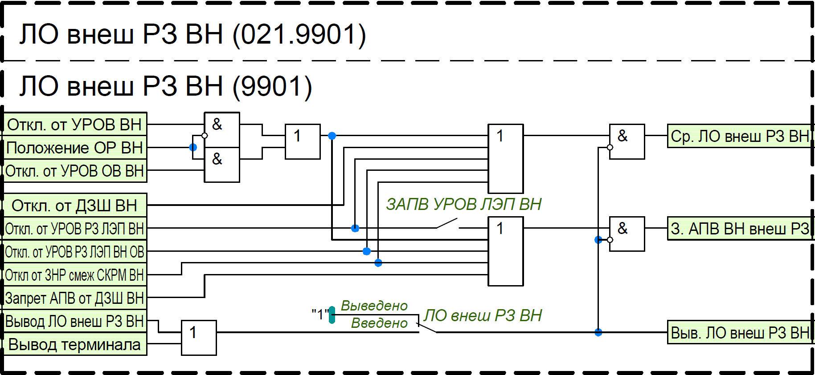
Рисунок 36– Функциональная схема логики внешних отключений ВН

Таблица 27 Перечень уставочных параметров функции логики отключения внешними защитами ВН
Наименование уставки | Диапазон | Шаг | Значение по умолчанию
ЛО внеш. РЗ ВН
ЛО внеш РЗ Н | Выведено/Введено | - | -
ЗАПВ УРОВ ЛЭП ВН | Откл./Вкл. | - | -
Логика внешний отключений РЗ СН выводится накладками «ЛО внеш РЗ СН.
Команда на срабатывание «СР. ЛО внеш РЗ СН» формируется:
– от сигнала «Откл. от УРОВ СН» при отключенном положении «ОР ОВ СН» или при включённом положении «ОР ОВ СН» от «Откл. от УРОВ ОВ СН»;
– от сигнала «Откл. ДЗШ СН» ;
– от сигнала «Откл. от УРОВ РЗ ЛЭП СН» ;
– от сигнала «Откл. от УРОВ РЗ ЛЭП СН ОВ» ;
– от сигнала «Откл от ЗНР смеж СКРМ СН» ;
Запрет АПВ СН внешними РЗ «З. АПВ СН внеш РЗ» формируется:
– от сигнала «Откл. от УРОВ ВН» при отключенном положении «ОР ОВ СН» или при включённом положении «ОР ОВ СН» от «Откл. от УРОВ ОВ Н»;
– от сигнала «Откл. от УРОВ РЗ ЛЭП СН», при включенной накладке «ЗАПВ УРОВ ЛЭП СН» ;
– от сигнала «Откл. от УРОВ РЗ ЛЭП СН ОВ» ;
– от сигнала «Откл от ЗНР смеж СКРМ СН» ;
– от сигнала «Запрет АПВ от ДЗШ СН» ;
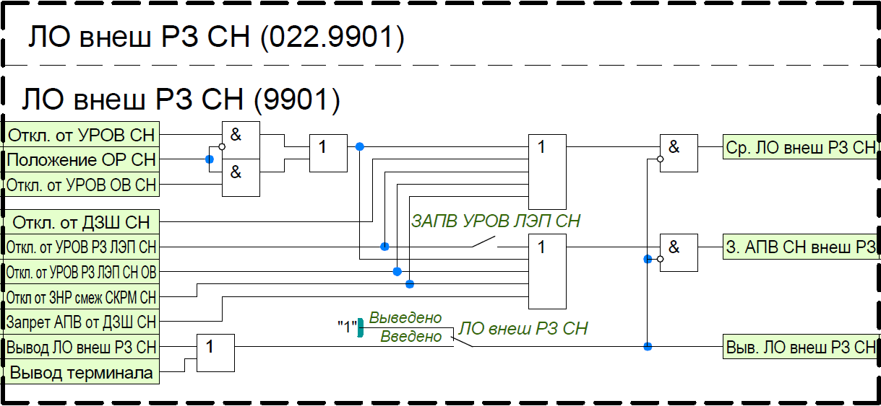
Рисунок 37– Функциональная схема логики внешних отключений ВН

Таблица 28 Перечень уставочных параметров функции логики отключения внешними защитами СН
Наименование уставки | Диапазон | Шаг | Значение по умолчанию
ЛО внеш. РЗ СН
ЛО внеш РЗ СН | Выведено/Введено | - | Выведено
ЗАПВ УРОВ ЛЭП СН | Выведено/Введено | - | Выведено
Логика внешний отключений НН выводится накладками «ЛО внеш РЗ НН».
Команда на срабатывание «СР. ЛО внеш РЗ НН» формируется:
– от сигнала «Откл. ДЗО» ;
– от сигнала «Откл от УРОВ НН1» ;
– от сигнала «Откл от УРОВ НН2» ;
– от сигнала «Откл от ЗДЗ НН1» ;
– от сигнала «Откл от ЗДЗ НН2» ;
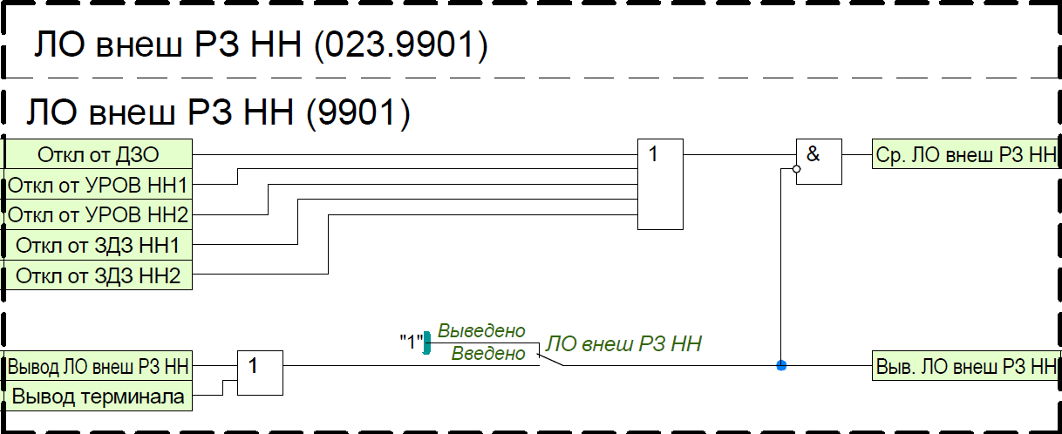
Рисунок 38– Функциональная схема логики внешних отключений НН

Таблица 29 Перечень уставочных параметров функции логики отключения внешними защитами НН
Наименование уставки | Диапазон | Шаг | Значение по умолчанию
ЛО внеш. РЗ НН
ЛО внеш РЗ НН | Выведено/Введено | - | Выведено
ЗАПВ УРОВ ЛЭП НН | Выведено/Введено | - | Выведено

Логика внешний отключений РЗ АПТ выводится накладками «ЛО внеш АПТ».
Команда на срабатывание «СР. ЛО внеш АПТ» формируется:
– от сигнала «Откл. от АПТ» ;
– от сигнала «Откл. от ШАОТ» ;
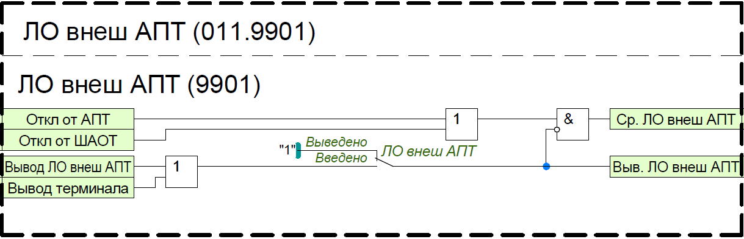
Рисунок 39– Функциональная схема логики внешних отключений АПТ

Таблица 30 Перечень уставочных параметров функции логики отключения внешними защитами АПТ
Наименование уставки | Диапазон | Шаг | Значение по умолчанию
ЛО внеш. РЗ НН
ЛО внеш РЗ ВН | Выведено/Введено | - | Выведено

Логика отключения общие
Срабатывание логики отключения основных защит формируется при включенной накладке «ЛО осн» следующими сигналами:
– от сигнала «Откл.ДТЗ» ;
– от сигнала «Отключение от ГЗ АТ сигн» ;
– от сигнала «Ср. ГЗ АТ откл» ;
– от сигнала «Ср. ГЗ РПН» ;
– от сигнала «Отключение от ГЗ ЛРТ сигн» ;
– от сигнала «Ср. ГЗ ЛРТ откл» ;
– от сигнала «Ср.отсеч.клап. АТ» ;
– от сигнала «Ср.предохр.клап. АТ» ;
– от сигнала «Ср.предохр.клап. ЛРТ» ;
– от сигнала «Откл. от ТЗ АТ» ;
– от сигнала «Откл. от ТЗ ЛРТ» ;
– от сигнала «Ср. ЗПО» ;
Действие основных защит на отсечной клапан вводится накладкой «Действие на ОК» , время импульса действия регулируется «Tимп ОК».
Срабатывание логики отключения резервных защит формируется при включенной накладке
« ЛО рез» следующими сигналами:
– от сигнала «Ср.МТЗ-1 НН» ;
– от сигнала «Ср.МТЗ-2 НН» ;
Срабатывание логики отключения технологическими защит формируется при включенной накладке следующими сигналами:
– от сигнала «Ср.МТЗ-1 НН» ;
– от сигнала «Ср.МТЗ-2 НН» ;
«Ср. МТЗ-2 НН(ОбЩ ЛОГ)» формируется сигналом «П. МТЗ-2 НН».
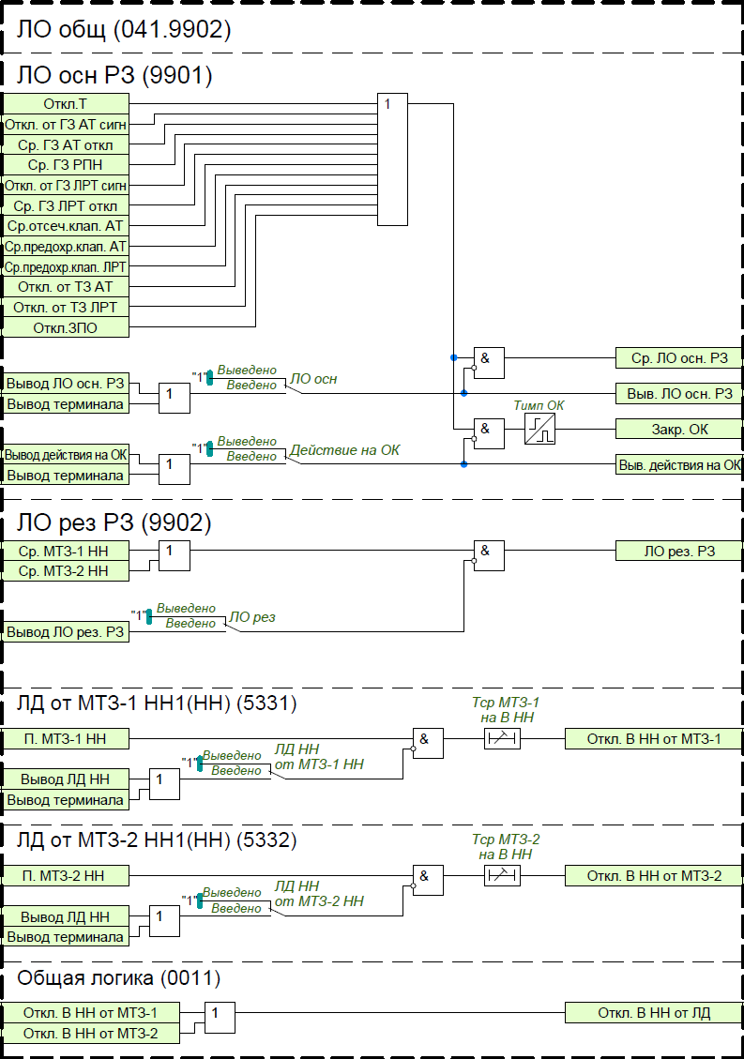
Рисунок 40– Функциональная схема общей логики отключения

Таблица 31 Перечень уставочных параметров функции общей логики отключения
Наименование уставки | Диапазон | Шаг | Значение по умолчанию
ЛО осн. РЗ
ЛО осн. | Выведено/Введено | - | Выведено
Действие на ОК | Выведено/Введено. | - | Выведено
Тимп ОК | 0,00…60,00 | 0,001 | 60,00
ЛО рез. РЗ
ЛО рез. | Выведено/Введено |  | Выведено
ЛД от МТЗ-1 НН
ЛД НН от МТЗ-1 НН | Выведено/Введено. | - | Выведено
Tср МТЗ-1 на В НН | 0,00…60,00 | 0,001 | 60,00
ЛД от МТЗ- 2 НН
ЛД НН от МТЗ-2 НН | Выведено/Введено. | - | Выведено
Tср МТЗ-2 на В НН | 0,00…60,00 | 0,001 | 60,00

Логика отключения АТ
Срабатывание логики отключения резервными защитами формируется при срабатывании следующих сигналов:
– от сигнала «Ср.МТЗ-1 НН» ;
– от сигнала «Ср.МТЗ-2 НН» ;
Срабатывание логики отключения технологическими защитами АТ формируется при срабатывании следующих сигналов:
– от сигнала «Откл.ДТ масла АТ (авар» ;
– от сигнала «Откл.ДТ обм. АТ (авар)» ;
– от сигнала «Откл.ЗПО»;
Срабатывание логики отключения технологическими защитами ЛРТ формируется при срабатывании следующих сигналов:
– от сигнала «Откл.ДТ масла ЛРТ (авар» ;
– от сигнала «Откл.ДТ обм. ЛРТ (авар)» ;
– от сигнала «Откл.РД ЛРТ»;
На запрет АПВ сторон ВН, СН, НН («Запрет АПВ ВН», «Запрет АПВ СН», «Запрет АПВ НН1», «Запрет АПВ НН2») действуют следующие сигналы:
– от сигнала «Откл.ТЗ ЛРТ»;
– от сигнала «Откл.ДТЗ»;
– от сигнала «Откл.ГЗ АТ (откл)»;
– от сигнала «Откл.ГЗ РПН»;
– от сигнала «Откл.ГЗ ЛРТ (откл)»;
– от сигнала «Откл.рез.защ.»;
– от сигнала «Откл.ТЗ АТ»;
– от сигнала «Ср. ЛО осн. РЗ»;
На отключение трансформатора, отключение стороны ВН, пуск УРОВ ВН, отключение стороны СН, пуск УРОВ СН, отключение НН1, отключение НН» («Откл. Т», «Откл. ВН», «Пуск УРОВ ВН», «Откл. СН», «Пуск УРОВ СН», «Откл. НН1», «Откл. НН2» ) действуют следующие сигналы:
– от сигнала «Откл.ТЗ ЛРТ»;
– от сигнала «Откл.ДТЗ»;
– от сигнала «Откл.ГЗ АТ (откл)»;
– от сигнала «Откл.ГЗ РПН»;
– от сигнала «Откл.ГЗ ЛРТ (откл)»;
– от сигнала «Откл.рез.защ.»;
– от сигнала «Откл.ТЗ АТ»;
– от сигнала «Ср. ЛО осн. РЗ»;
– от сигнала «Ср. ЛО внеш РЗ НН»;
– от сигнала «Ср. ЛО внеш РЗ СН»;
– от сигнала «Ср. ЛО внеш РЗ ВН»;
На запрет АВР НН1 «Запр. АВР НН1» действуют следующие сигналы:
– от сигнала «Сраб.УРОВ НН1»;
– от сигнала «Сраб. ЗДЗ НН1»;
На запрет АВР НН1 «Запр. АВР НН2» действуют следующие сигналы:
– от сигнала «Сраб.УРОВ НН2»;
– от сигнала «Сраб. ЗДЗ НН2»;

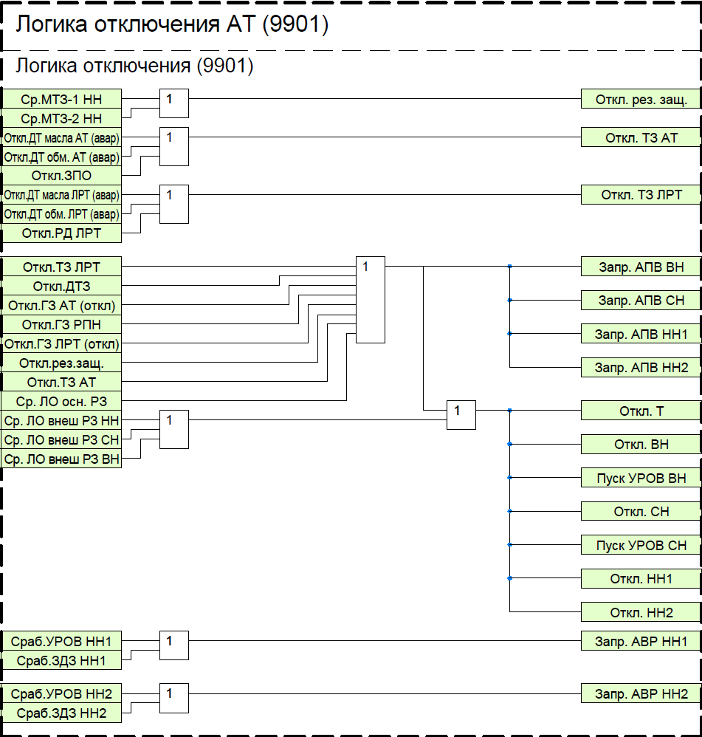
Рисунок 41– Функциональная схема логики отключения автотрансформатора

Логика отключения В ВН,СН
Логика отключения В1(ЛВ)ВН, В2(ОВ)ВН, В3 ВН, В1(ЛВ)СН, В2(ОВ)СН аналогичны, будет рассмотрена только В1(ЛВ).
Логика отключения В1(ЛВ) выводится накладкой «ЛО В1(ЛВ)ВН»
Цепь отключения В1(ЛВ) выводится накладкой «ЦО В1(ЛВ)ВН». Время возврата импульса на отключение регулируется уставкой «Tвозвр откл В1(ЛВ)ВН». На отключение В1(ЛВ) формируется следующими сигналами:
– от сигнала «ЛО осн. РЗ»;
– от сигнала «ЛО рез. РЗ»;
– от сигнала «ЛО внеш РЗ ВН»;
– от сигнала «ЛО внеш АПТ»;
– от сигнала «ТЗО СН (ТЗО-ф)»;
– от сигнала «ТЗО СН (ТЗО-н)»;
– от сигнала «ЛО внеш РЗ СН»;
– от сигнала «ЛО внеш РЗ НН»;
Запрет АПВ В1(ЛВ) выводится накладкой «ЗАПВ В1(ЛВ)ВН». Длительной импульса времени запрета ПАВ регулируется уставкой «Тимп ЗАПВ В1(ЛВ)ВН». Запрет АПВ формируется следующими сигналами:
– от сигнала «ЛО осн. РЗ»;
– от сигнала «ЛО рез. РЗ»;
– от сигнала «ЛО внеш РЗ ВН»;
– от сигнала «ЛО внеш АПТ»;
– от сигнала «ТЗО СН (ТЗО-ф)»;
– от сигнала «ТЗО СН (ТЗО-н)»;
– от сигнала «ЛО внеш РЗ СН»;
– от сигнала «ЛО внеш РЗ НН»;
– от сигнала «ЗАПВ внеш РЗ ВН»;
– от сигнала «ЗАПВ внеш РЗ СН»;
Пуск УРОВ НН формируется сигналом «Ср. ПО УРОВ НН».
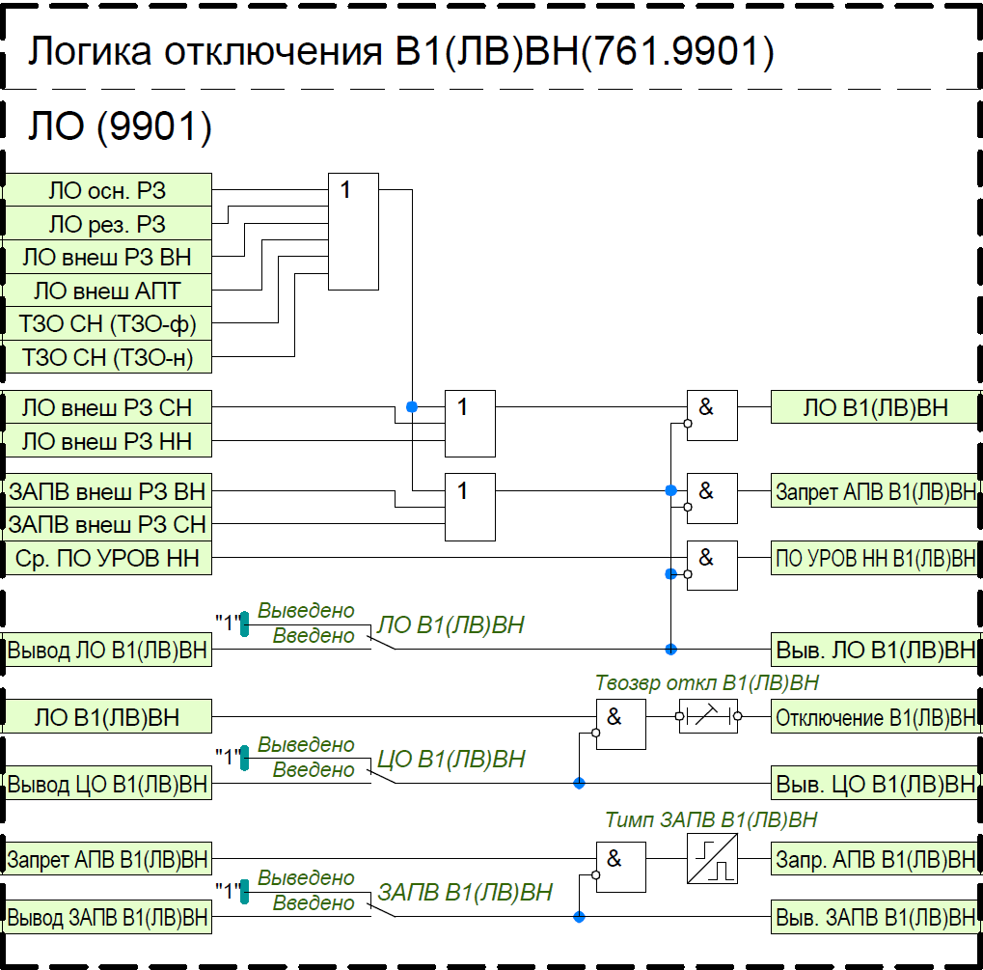
Рисунок 42– Функциональная схема логики отключения В1(ЛВ)ВН
Таблица 31. Перечень уставочных параметров функции логики отключения В1(ЛВ)ВН
Наименование уставки | Диапазон | Шаг | Значение по умолчанию
В1(ЛВ)ВН
ЛО В1(ЛВ)ВН | Выведено/Введено | - | Выведено
ЦО В1(ЛВ)ВН | Выведено/Введено | - | Выведено
ЗАПВ В1(ЛВ)ВН | Выведено/Введено | - | Выведено
Твозвр откл В1(ЛВ)ВН | 0,00…60,00 | 0,001 | 60,00
Тимп ЗАПВ В1(ЛВ) ВН | 0,00…60,00 | 0,001 | 60,00
В2(ЛВ)ВН
ЛО В2(ОВ)ВН | Выведено/Введено | - | Выведено
ЦО В2(ОВ)ВН | Выведено/Введено | - | Выведено
ЗАПВ В2(ОВ)ВН | Выведено/Введено | - | Выведено
Твозвр откл В2(ОВ)ВН | 0,00…60,00 | 0,001 | 60,00
Тимп ЗАПВ В2(ОВ) ВН | 0,00…60,00 | 0,001 | 60,00
В3 ВН
ЛО В3 ВН | Выведено/Введено | - | Выведено
ЦО В3 ВН | Выведено/Введено | - | Выведено
ЗАПВ В3 ВН | Выведено/Введено | - | Выведено
Твозвр откл В3 ВН | 0,00…60,00 | 0,001 | 60,00
Тимп ЗАПВ В3 ВН | 0,00…60,00 | 0,001 | 60,00
В1(ЛВ)СН
ЛО В1(ЛВ)СН | Выведено/Введено | - | Выведено
ЦО В1(ЛВ)СН | Выведено/Введено | - | Выведено
ЗАПВ В1(ЛВ)СН | Выведено/Введено | - | Выведено
Твозвр откл В1(ЛВ) СН | 0,00…60,00 | 0,001 | 60,00
Тимп ЗАПВ В1(ЛВ) СН | 0,00…60,00 | 0,001 | 60,00
В2(ЛВ)СН
ЛО В2(ОВ)СН | Выведено/Введено | - | Выведено
ЦО В2(ОВ)СН | Выведено/Введено | - | Выведено
ЗАПВ В2(ОВ)СН | Выведено/Введено | - | Выведено
Твозвр откл В2(ОВ) СН | 0,00…60,00 | 0,001 | 60,00
Тимп ЗАПВ В2(ОВ) СН | 0,00…60,00 | 0,001 | 60,00

Логика отключения В НН
Логика отключения В НН1, НН2 аналогичны, будет рассмотрена только В НН1.
Логика отключения В НН1 выводится накладкой «ЛО НН1»
Цепь отключения В НН1 выводится накладкой «ЦО В НН1». Время возврата импульса на отключение регулируется уставкой «Tвозвр откл НН1». На отключение В1(ЛВ) формируется следующими сигналами:
– от сигнала «ЛО осн. РЗ»;
– от сигнала «ЛО рез. РЗ»;
– от сигнала «ЛО внеш АПТ»;
– от сигнала «ТЗО СН (ТЗО-ф)»;
– от сигнала «ТЗО СН (ТЗО-н)»;
– от сигнала «ТЗО ВН (ТЗО-ф)»;
– от сигнала «ТЗО ВН (ТЗО-н)»;
– от сигнала «ДЗО НН»;
– от сигнала «Сраб.УРОВ НН1»( «Сраб.УРОВ НН2» для В НН2;);
– от сигнала «Сраб.ЗДЗ НН1»( «Сраб.ЗДЗ НН2» для В НН2);
– от сигнала «Ср. МТЗ-2 НН(ОбЩ ЛОГ)»;
– от сигнала «ЛО внеш РЗ ВН»;
– от сигнала «ЛО внеш РЗ СН»;
Запрет АПВ В НН1 выводится накладкой «ЗАПВ В НН1». Длительной импульса времени запрета ПАВ регулируется уставкой «Тимп ЗАПВ В НН1». Запрет АПВ формируется следующими сигалами:
– от сигнала «ЛО осн. РЗ»;
– от сигнала «ЛО рез. РЗ»;
– от сигнала «ЛО внеш АПТ»;
– от сигнала «ТЗО СН (ТЗО-ф)»;
– от сигнала «ТЗО СН (ТЗО-н)»;
– от сигнала «ТЗО ВН (ТЗО-ф)»;
– от сигнала «ТЗО ВН (ТЗО-н)»;
– от сигнала «ДЗО НН»;
– от сигнала «Сраб.УРОВ НН1»( «Сраб.УРОВ НН2» для В НН2;);
– от сигнала «Сраб.ЗДЗ НН1»( «Сраб.ЗДЗ НН2» для В НН2);
– от сигнала «Ср. МТЗ-2 НН(ОбЩ ЛОГ)»;
– от сигнала «ЛО внеш РЗ ВН»;
– от сигнала «ЛО внеш РЗ СН»;
– от сигнала «ЗАПВ внеш РЗ ВН»;
– от сигнала «ЗАПВ внеш РЗ СН»;
Запре АВР НН1 формируется при появление сигнала «Ср. МТЗ-2 НН».

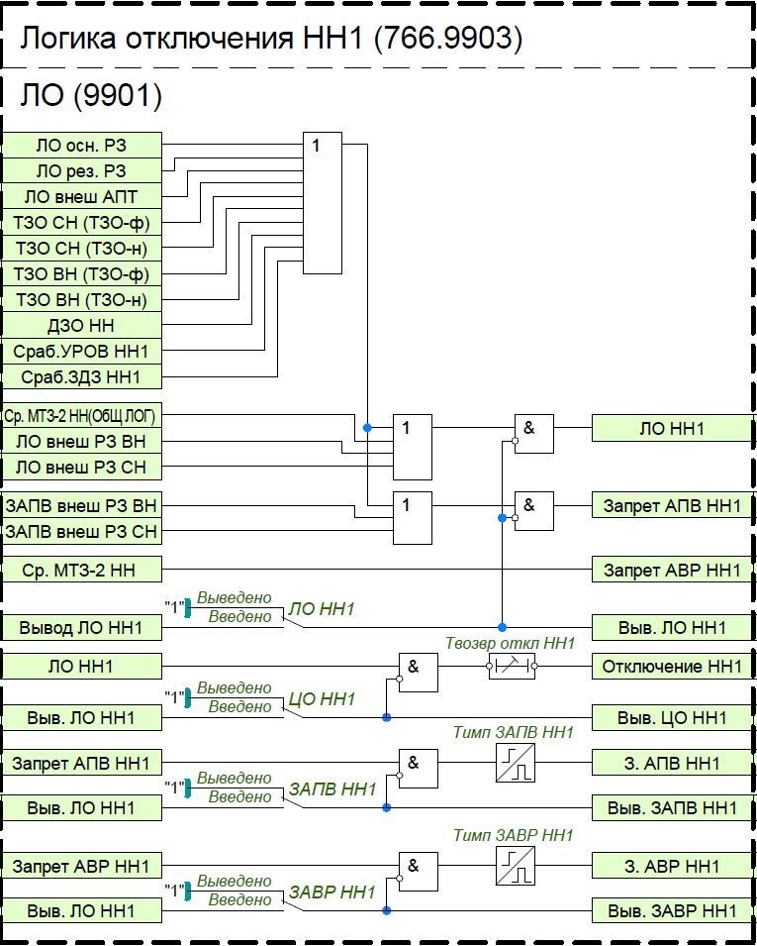
Рисунок 43– Функциональная схема логики отключения В НН1
Таблица 32 Перечень уставочных параметров функции логики отключения В НН
Наименование уставки | Диапазон | Шаг | Значение по умолчанию
В НН1
ЛО В НН1 | Выведено/Введено | - | Выведено
ЦО В НН1 | Выведено/Введено | - | Выведено
ЗАПВ В НН1 | Выведено/Введено | - | Выведено
ЗАВР В НН1 | Выведено/Введено | - | Выведено
Твозвр откл НН1 | 0,00…60,00 | 0,001 | 60,00
Тимп ЗАПВ НН1 | 0,00…60,00 | 0,001 | 60,00
Тимп ЗАВР В2 НН1 | 0,00…60,00 | 0,001 | 60,00
В НН2
ЛО В НН2 | Выведено/Введено | - | Выведено
ЦО В НН2 | Выведено/Введено | - | Выведено
ЗАПВ В НН2 | Выведено/Введено | - | Выведено
ЗАВР В НН2 | Выведено/Введено | - | Выведено
Твозвр откл НН2 | 0,00…60,00 | 0,001 | 60,00
Тимп ЗАПВ НН2 | 0,00…60,00 | 0,001 | 60,00
Тимп ЗАВР В2 НН2 | 0,00…60,00 | 0,001 | 60,00

